BỘ CÔNG THƯƠNG

**TRƯỜNG ĐẠI HỌC CÔNG NGHIỆP THỰC PHẨM TP. HCM**

**KHOA CÔNG NGHỆ THÔNG TIN**

---------------------------



**KHÓA LUẬN TỐT NGHIỆP**

**XÂY DỰNG HỆ THỐNG THI TRẮC NGHIỆM KHÁCH QUAN**

GVHD**: Lâm Thị Họa Mi**

***SINH VIÊN THỰC HIỆN:***

* + - * 1. 2001181116-Nguyễn Văn Hiếu-09DHTH2
        2. 2001181344-Nguyễn Ngọc Thơ-09DHTH4
        3. 2001181247-Tạ Thị Minh Nhựt-09DHTH3

TP. HỒ CHÍ MINH, tháng 12 năm 2021

BỘ CÔNG THƯƠNG

**TRƯỜNG ĐẠI HỌC CÔNG NGHIỆP THỰC PHẨM TP. HCM**

**KHOA CÔNG NGHỆ THÔNG TIN**

---------------------------



**KHÓA LUẬN TỐT NGHIỆP**

**XÂY DỰNG HỆ THỐNG THI TRẮC NGHIỆM KHÁCH QUAN**

GVHD**: Lâm Thị Họa Mi**

***SINH VIÊN THỰC HIỆN:***

1. 2001181116-Nguyễn Văn Hiếu-09DHTH2
2. 2001181344-Nguyễn Ngọc Thơ-09DHTH4
3. 2001181247-Tạ Thị Minh Nhựt-09DHTH3

TP. HỒ CHÍ MINH, tháng 12 năm 2021

**LỜI CAM ĐOAN**

Tôi xin cam đoan đây là công trình nghiên cứu của nhóm tôi, nội dung tham khảo từ các công trình khác đều được trích dẫn rõ ràng. Các số liệu, kết quả nêu trong khóa luận là trung thực và chưa từng công bố trong bất kỳ công trình nào khác.

**Sinh viên thực hiện Luận văn**

(Ký và ghi rõ họ tên)

Nguyễn Văn Hiếu

Nguyễn Ngọc Thơ

Tạ Thị Minh Nhựt

**MỞ ĐẦU**

Trong cuộc sống ngày nay, cùng với sự phát triển chung của khoa học - công nghệ đặc biệt là công nghệ thông tin trên thế giới đã và đang đóng góp một phần rất lớn vào việc giải quyết những vấn đề bất cập trong cuộc sống mà đem lại hiệu quả và tính ứng dụng cao. Như chúng ta đã biết sự phát triển của công nghệ thông tin đã góp một phần rất lớn vào sự phát triển cách mạng khoa học công nghệ. Cùng với sự phát triển của tin học trên thế giới, ở Việt Nam ngành Công Nghệ Thông Tin tuy còn non trẻ nhưng tốc độ phát triển khá mạnh đã và đang dần được ứng dụng trong nhiều lĩnh vực kinh tế, xã hội, giáo dục,…. góp phần thúc đẩy nền kinh tế được phát triển.

Song song với sự phát triển đó thì con người ngày càng đề cao tri thức hơn. Bằng chứng là những buổi thi cử, đánh giá năng lực ngày càng nhiều. Để hỗ trợ cho việc đó, con người đã cho ra đời các ứng dụng quản lý việc thi cử, với các ứng dụng này, việc đánh giá năng lực trở nên dễ dàng hơn, chính xác hơn. Các ứng dụng hỗ trợ việc thi cử, đánh giá năng lực đã trở nên quan trọng và dường như không thể thiếu đối với nên giáo dục của nhân loại. Trước thực tế đó, nhóm chúng em quyết định chọn đề tài ***“Xây dựng hệ thống thi trắc nghiệm khách quan”,*** nhóm mong muốn vận dụng những kiến thức mình đã học, xây dựng được một phần mềm có tính thực tiễn, đồng thời củng cố và nâng cao kiến thức, kỹ năng, bổ sung kinh nghiệm thực tế, hy vọng có thể đóng góp một phần nhỏ vào sự phát triển của nền khoa học - công nghệ nói riêng và sự phát triển của nhân loại nói chung.

**Mục Lục**

**CHƯƠNG 1: GIỚI THIỆU ĐỒ ÁN** 1

**1.1. Định nghĩa.** 1

**1.2. Phạm vi đề tài.** 2

**1.3. Mục tiêu đề tài.** 3

**1.4. Khảo sát các hệ thống đã có.** 4

**1.5. Cấu trúc và đặc điểm của một đề thi.** 9

**1.5.1. Cấu trúc.** 9

**1.6. Tổng kết chương.** 9

**CHƯƠNG 2: PHÂN TÍCH HỆ THỐNG** 10

**2.1. Giới thiệu.** 10

**2.2. Phân tích hệ thống.** 10

**2.3. Mô hình hóa nghiệp vụ.** 12

**2.3.1. Sơ đồ Use-Case nghiệp vụ.** 12

**2.3.2. Mô hình hóa quy trình nghiệp vụ.** 12

**2.4. Mô hình Use-case hệ thống.** 32

**2.4.1. Đặc tả cho từng use case hệ thống.** 32

**2.5. Sơ đồ lớp mức phân tích.** 43

**2.6. Tổng kết chương.** 44

**CHƯƠNG 3: THIẾT KẾ HỆ THỐNG** 45

**3.1.** **GIỚI THIỆU.** 45

**3.2.** **Thiết kế CSDL.** 46

**3.2.1.** **Mô hình dữ liệu mức quan hệ.** 46

**3.3.** **Thiết kế giao diện hệ thống.** 47

**3.3.1.** **Giao diện Winform.** 47

**3.3.2.** **Giao diện Web.** 51

**3.4.** **SƠ ĐỒ LỚP MỨC THIẾT KẾ.** 55

**3.4.1.** **Chức năng Đăng Nhập.** 55

**3.4.2.** **Chức năng tạo đợt thi.** 56

**3.4.3.** **Chức năng tạo đề thi.** 57

**3.4.4.** **Chức năng Soạn câu hỏi.** 58

**3.5.** **THIÊT KẾ HOẠT ĐỘNG CỦA CÁC CHỨC NĂNG.** 59

**CHƯƠNG 4: KẾT LUẬN** 61

**4.1 Các vấn đề đã thực hiện được trong đề tài:** 61

**4.2 Hướng phát triển:** 61

**Tài Liệu Tham Khảo** 62

**Danh Mục Hình**

Hình 2. 1 Sơ đồ Use-case nghiệp vụ 12

Hình 2. 2 Sơ đồ hoạt động nghiệp vụ tham gia thi 13

Hình 2. 3 Sơ đồ tuần tự nghiệp vụ tham gia thi 14

Hình 2. 4 Sơ đồ cộng tác nghiệp vụ tham gia thi 14

Hình 2. 5 Sơ đồ hoạt động nghiệp vụ xét duyệt ngân hàng câu hỏi 16

Hình 2. 6 Sơ đồ tuần tự nghiệp vụ xét duyệt ngân hàng câu hỏi 17

Hình 2. 7 Sơ đồ cộng tác nghiệp vụ xét duyệt ngân hàng câu hỏi 17

Hình 2. 8 Sơ đồ hoạt động nghiệp vụ soạn ngân hàng câu hỏi 19

Hình 2. 9 Sơ đồ tuần tự nghiệp vụ soạn ngân hàng câu hỏi 20

Hình 2. 10 Sơ đồ cộng tác nghiệp vụ soạn ngân hàng câu hỏi 20

Hình 2. 11 Sơ đồ hoạt động nghiệp vụ cập nhật ngân hàng câu hỏi 21

Hình 2. 12 Sơ đồ tuần tự nghiệp vụ cập nhật ngân hàng câu hỏi 22

Hình 2. 13 Sơ đồ cộng tác nghiệp vụ cập nhật ngân hàng câu hỏi 22

Hình 2. 14 Sơ đồ hoạt động nghiệp vụ tạo đề thi 24

Hình 2. 15 Sơ đồ tuần tự nghiệp vụ tạo đề thi 25

Hình 2. 16 Sơ đồ cộng tác nghiệp vụ tạo đề thi 26

Hình 2. 17 Sơ đồ hoạt động nghiệp vụ trộn đề thi 27

Hình 2. 18 Sơ đồ tuần tự nghiệp vụ trộn đề thi 28

Hình 2. 19 Sơ đồ cộng tác nghiệp vụ trộn đề thi 28

Hình 2. 20 Sơ đồ hoạt động nghiệp vụ tổ chức thi 30

Hình 2. 21 Sơ đồ tuần tự nghiệp vụ tổ chức thi 31

Hình 2. 22 Sơ đồ cộng tác nghiệp vụ tổ chức thi 31

Hình 2. 23 Sơ đồ lớp mức phân tích 32

Hình 2. 24 Sơ đồ lớp mức phân tích 43

Hình 3. 1 Mô hình Diagram 46

Hình 3. 2 Màn hình Đăng nhập 47

Hình 3. 3 Màn hình Thống kê 47

Hình 3. 4 Màn hình Tạo đợt thi 48

Hình 3. 5 Màn hình Tạo đề thi 49

Hình 3. 6 Màn hình Quản lý ngân hàng câu hỏi 49

Hình 3. 7 Màn hình Soạn ngân hàng câu hỏi 50

Hình 3. 8 Màn hình Tham gia thi 51

Hình 3. 9 Màn hình Đăng Nhập 51

Hình 3. 10 Màn hình Bài Thi 52

Hình 3. 11 Màn hình Làm Bài. 52

Hình 3. 12 Màn hình Gác Thi 53

Hình 3. 13 Màn hình Thống kê điểm 54

Hình 3. 14 Sơ đồ 3 lớp chức năng Đăng nhập 55

Hình 3. 15 Sơ đồ 3 lớp chức năng Tạo Đợt Thi 56

Hình 3. 16 Sơ đồ 3 lớp chức năng Tạo Đề Thi 57

Hình 3. 17 Sơ đồ 3 lớp chức năng Tạo Đề Thi 58

Hình 3. 18 Sơ đồ hoạt động tuần tự chức năng Đăng Nhập. 59

Hình 3. 19 Sơ đồ hoạt động tuần tự chức năng Tạo Đề Thi. 59

Hình 3. 20 Sơ đồ hoạt động tuần tự chức năng Soạn Câu Hỏi. 60

# **CHƯƠNG 1: GIỚI THIỆU ĐỒ ÁN**

## **Định nghĩa.**

Thi trắc nghiệm hay trắc nghiệm khách quan (tiếng Anh: Objective test) là môt ̣ phương phap kiêm tra đanh gia, thu thâp thông tin.

Các kiểu câu hỏi trắc nghiệm khách quan :

#### Câu ghép đôi (matching items) :đòi hỏi thí sinh phải ghép đúng từng cặp nhóm từ ở hai cột với nhau sao cho phù hợp về ý nghĩa. Đối với loại câu hỏi này, người ta thường cho số yếu tố ở cột bên trái không bằng số yếu tố ở cột bên phải, để tránh thí sinh dùng phương pháp loại trừ.

#### Câu điền khuyết (supply items): nêu một mệnh đề có khuyết một bộ phận, thí sinh phải nghĩ ra nội dung thích hợp để điền vào chỗ trống.

#### Câu trả lời ngắn: (short answer): là câu trắc nghiệm đòi hỏi trả lời bằng nội dung rất ngắn.

1. Câu đúng sai (yes/no question): đưa ra một nhận định, thí sinh phải lựa chọn một trong hai phương án trả lời để khẳng định nhận định đó là đúng hay sai.
2. Câu nhiều lựa chọn (multiple choise questions) :đưa ra một nhận định và 4 – 5 phương án trả lời, thí sinh phải chọn để đánh dấu vào một phương án đúng hoặc phương án tốt nhất.

##### **Ưu, nhược điểm của hình thức thi trắc nghiệm:**

* **Ưu Điểm:**
* ***Có thể ứng dụng CNTT vào quá trình chấm thi:***bài thi có thể được chấm trên máy dựa trên phiếu trả lời trắc nghiệm và có một phương pháp hiện đại hơn là việc thi và chấm thi trực tiếp trên máy tính.
* ***Tiết kiệm thời gian, chi phí triển khai:***Chuyển sang hình thức thi trắc nghiệm sẽ giúp tiết kiệm được tối đa thời gian và chi phí, kể cả thời gian thi, coi thi và chấm thi, từ đó giảm được tối đa chi phí cho quá trình kiểm tra, thi cử.
* ***Biết kết quả thi sớm hơn:*** Vì là chấm trắc nghiệm (nếu thi với số lượng lớn có thể chấm trên máy) nên thời gian chấm sẽ nhanh, chính xác và khách quan hơn. Chúng ta chỉ mất từ 10 - 15 ngày để biết kết quả thi của mình.
* ***Yên tâm hơn về kết quả thi:*** Chúng ta sẽ dễ dàng biết được kết quả thi của mình thông qua đáp án. Trong một câu hỏi đều có một đáp án chính xác nên chúng ta có thể tự tính điểm và yên tâm với kết quả của mình.
* **Nhược Điểm:**
* ***Giảm khả năng tư duy của người học:***Việc của người học là đọc và điền đáp án chứ không cần suy nghĩ hay tính toán nhiều, từ đó làm giảm tư duy và khả năng sáng tạo trong bài làm.
* ***Nội dung và kiến thức khá rộng và sâu:*** Nội dung kiến thức của các môn thi trắc nghiệm thường rất rộng, không chỉ cacs vấn đề trong sách giáo khoa mà còn các trường hợp thực tế, từ đó việc ôn thi sẽ khó khăn hơn nhiều so với thi tự luận.
* ***Nội dung và kiến thức khá rộng và sâu:*** Nội dung kiến thức của các môn thi trắc nghiệm thường rất rộng, không chỉ cacs vấn đề trong sách giáo khoa mà còn các trường hợp thực tế, từ đó việc ôn thi sẽ khó khăn hơn nhiều so với thi tự luận.

Xã hội ngày càng phát triển cùng với nhu cầu tiện lợi của người tiêu dùng thì phần mềm thi trắc nghiệm được ra đời để đáp ứng nhu cầu đó.

Phần mềm thi trắc nghiệm là một phần mềm thiết thực cho việc thi và đánh giá kết quả học tập của sinh viên một cách thiết thực và khách quan nhất.

Phần mềm thi trắc nghiệm giúp cho công tác quản lý và tổ chức quản lý các kỳ thi thuận tiện hơn.

Xã hội ngày càng phát triển cùng với nhu cầu tiện lợi của người tiêu dùng thì phần mềm thi trắc nghiệm được ra đời để đáp ứng nhu cầu đó.

Phần mềm thi trắc nghiệm là một phần mềm thiết thực cho việc thi và đánh giá kết quả học tập của sinh viên một cách thiết thực và khách quan nhất.

Phần mềm thi trắc nghiệm giúp cho công tác quản lý và tổ chức quản lý các kỳ thi thuận tiện hơn.

## **Phạm vi đề tài.**

* Xây dựng hệ thống quản lý và tổ chức thi trắc nghiệm là một phần của hệ thống giáo dục.

## **Mục tiêu đề tài.**

* Nghiên cứu tổng quan về lý thuyết trắc nghiệm khách quan.
* Khảo sát những hệ thống trắc nghiệm đã có.
* Phân tích, thiết kế hệ thống và xây dựng ứng dụng thi trắc nghiệm khách quan, gồm các chức năng:
* Quản lý ngân hàng câu hỏi:
* Hỗ trợ nhiều dụng câu hỏi (câu nhiều lựa chọn, cầu điền khuyết).
* Phân loại câu hỏi theo độ khó.
* Xác định được điểm của từng câu hỏi.
* Phân quyền biên soạn câu hỏi cho từng giảng viên.
* Quản lý đề thi:
* Tạo để thi (nhiều cấp độ khó, dể khác nhau).
* Lưu trữ đề thi .
* Quản lý thi:
* Tạo đợt thi.
* Lập danh sách thí sinh dự thi.
* Chọn để thi cho từng đợt thi.
* Theo dõi và thống kê tình hình làm bài của thí sinh theo từng đợt thi.
* Thống kê điểm.
* Tổ chức thi trực tuyến:
* Thí sinh làm bài thi trên giao diện của trình quyết web; hệ thống tự động tính thời gian và ngừng cho thí sinh làm bài khi hết thời gian làm bài.
* Giao diện làm bài thi được thiết kế tiện dụng cho phép thí sinh bao quát được bài thi và dễ dàng đánh dấu lựa chọn các phương án.
* Giao diện làm bài thi được thiết kế tiện dụng cho phép thí sinh bao quát được bài thi và dễ dàng đánh dấu lựa chọn các phương án.
* Tự động lưu bài làm của thí sinh.
* Có thể phục hồi sau các sự cố như mất điện, mất kết nối mạng ... Tính an toàn và độ tin cậy cao.
* **Sự cần thiết của đề tài:**

Trong bất kỳ một quá trình giáo dục nào thì mục tiêu chính của nó cũng là nhằm tạo ra những biến đổi nhất định đối với người học. Muốn biết những biến đổi đó xảy ra ở mức độ nào thì cần phải kiểm tra, đánh giá (KTĐG) kiến thức của người đó trong một lĩnh vực nhất định.

Việc KTĐG nhằm xác định mục tiêu giáo dục được đặt ra có phù hợp hay không và có đạt được hay không, việc giảng dạy có thành công hay không, người học có tiến bộ hay không.

Để đánh giá đúng kiến thức của người học đòi hỏi công tác này phải được thực hiện một cách công bằng, khách quan và chính xác. Do đó KTĐG phải được xem là một bộ phận quan trọng và hợp thành một thể thống nhất của quá trình đào tạo.

Hiện nay thi trắc nghiệm là một hình thức KTĐG rất phổ biến tại các nước trên thế giới. Nhờ vào đặc điểm luôn có sự rõ ràng của đáp án; tính khách quan trong cách đánh giá kết quả của người học; kết quả của bài thi cũng được biết ngay sau khi thí sinh hoàn thành bài thi, làm tăng tính hiệu quả trong việc KTĐG kiến thức của người học.

* **Lý do chọn đề tài:**

Để đánh giá kiến thức của người học nên nhóm đã xây dựng ứng dụng thi trắc nghiệm cho tất cả các môn học lý thuyết.

Hệ thống thi TNKQ trên máy vi tính sẽ giúp cho việc tổ chức kỳ thi một cách nhanh chóng, hiệu quả, tiết kiệm và đặc biệt là có tính khách quan. Đây là công cụ hỗ trợ đắc lực cho việc kiểm tra, lượng giá kiến thức của học sinh, sinh viên (HSSV) đạt được ở cuối học kỳ hoặc cuối khóa học một cách công bằng và khách quan.

Việc tạo đề TTN sẽ được hệ thống thực hiện một cách khách quan dựa theo yêu cầu về đề thi cần tạo như: môn thi, loại câu hỏi, số câu hỏi cho từng loại, … Sau đó hệ thống sẽ tự động trích, trộn một cách ngẫu nhiên trong ngân hàng câu hỏi hiện có và in ra đề thi theo đúng yêu cầu của người dùng.

## **Khảo sát các hệ thống đã có.**

### **Hệ thống MOODLE LMS thi trắc nghiệm.**

Hệ thống Moodle LMS thi trắc nghiệm được sử dụng phổ biến song không phải ai cũng có hiểu biết, có những thông tin hữu ích và chính xác liên quan tới nó. Tìm hiểu một cách tổng quan, cơ bản nhất giúp mỗi người có được những thông tin hữu ích và cần thiết cho chính mình. Mang đến [**lợi ích học trực tuyến**](http://thcslehongphong.edu.vn/5-loi-ich-cua-viec-hoc-truc-tuyen-hoc-online-mang-lai/) cho các học viên, áp dụng vào các khóa học, kiểm tra trắc nghiệm đơn giản.



###### Ưu điểm:

* Moodle là nền tảng mã nguồn mở miễn phí nên chi phí đầu tư ban đầu thấp.
* Dễ dàng cài đặt, thiết lập để có một nền tảng LMS “cơ bản” đáp ứng các nhu cầu dạy học trực tuyến, trao đổi, thi-kiểm tra, quản lý cơ bản.
* Được cập nhật, nâng cấp thường xuyên. Phiên bản mới nhất của Moodle là ver 3.9 (tính đến 6/2020).
* Có cả app mobile (iOs, Android) bên cạnh nền tảng web-base.
* Hỗ trợ nhiều ngôn ngữ khác nhau.
* Phân quyền động, dễ dàng.
* Có nhiều plugin có thể cài đặt thêm một cách nhanh chóng, dễ dàng, phù hợp với nhu cầu riêng.
* Có khả năng tương thích, kết nối với dữ liệu với các phần mềm khác.
* Có cộng đồng hỗ trợ nhau khá mạnh.

###### Nhược điểm

* Giao diện cổ điển (nhiều text, ít hình ảnh), chưa thân thiện với học viên, đặc biệt là giao diện bài học trong các khóa học, mỗi module bài học là 1 giao diện riêng, đặc biệt là bài học tương tác dạng SCORM phải trải qua 2-3 bước để vào bài học, không thuận tiện như các giao diện LMS khác với outline khóa học hiển thị 1 bên, màn hình hiển thị bài học 1 bên rất trực quan cho người học.
* Phần mềm được thiết kế cho nhiều cấp học nên chứa quá nhiều dữ liệu và các module tính năng thừa cho từng cấp học khiến giảm tốc độ truy cập, thao tác trải qua nhiều bước rườm rà. Có nhiều module chức năng không cần thiết nhưng không thể ẩn hay xóa khỏi màn hình hiển thị.
* Khó tùy chỉnh theo mong muốn của từng đơn vị, vì phải theo cấu trúc dữ liệu của moodle.
* Chưa tối ưu cho lượng truy cập lớn (Gói MoodleCloud cung cấp bởi Moodle chỉ hỗ trợ tối đa 500users, các Moodle Partner khác sẽ hỗ trợ lượng truy cập lớn hơn theo https://moodlecloud.com/app/en/). Nhiều đơn vị đang sử dụng Moodle tại Việt nam đang có hiện tượng quá tải (treo, giật, out) khi upload nhiều dữ liệu hay có số lượng truy cập tại một thời điểm khi học, thi từ 200-300 users trở lên.
* Hệ thống Moodle tốn tài nguyên server/ hosting hơn nhiều so với hệ thống thông thường.
* Mỗi khi tổ chức 1 lớp học lại phải tạo 1 khóa học mới trên hệ thống (dù khóa học đó được sử dụng nhiều lần) dẫn đến việc tốn tài nguyên lưu trữ server (Hệ thống Moodle tốn tài nguyên server/ hosting hơn gấp 2-3 lần so với hệ thống chuyên nghiệp khác) và khó kiểm soát các version chỉnh sửa, cập nhật.
* Không có sẵn các tính năng quản lý user theo kết cấu phòng ban/ khoa/ cơ sở/ hình thức học (ĐH, CĐ, Chính quy, liên kết, cao học, từ xa…), cần xây dựng thêm các hệ thống quản lý, báo cáo đầy đủ hơn….Chi phí cho IT customize không nhỏ mà hiệu quả chắc chắn không như ý muốn. Tuy chi phí ban đầu thấp nhưng tổng chi phí đầu tư ban đầu, tùy chỉnh và duy trì thường cao hơn so với đầu tư một hệ thống mới khác.
* Moodle không tối ưu streaming cho video (hiển thị video tùy theo chất lượng mạng để video được chạy ổn định liên tục).
* Moodle không chống download các bài giảng, tài nguyên nên các doanh nghiệp thường ít sử dụng.
* Hệ thống dựa trên mã nguồn mở nên chứa đựng nhiều rủi ro về bảo mật thông tin.

### **Hệ thống thi trắc nghiệm Mona eLMS.**

**Hệ thống Mona eLMS** là công cụ quản lý giáo dục toàn diện, là một công cụ đắc lực cho trung tâm, nhà trường khi Mona eLMS có thể giải quyết tất cả vấn đề một cách hiệu quả chỉ trong một phần mềm. Bên cạnh những tính năng quản lý cơ bản đã được giới thiệu trong [dịch vụ thiết kế web học trực tuyến](https://websitehoctructuyen.com/) thì Mona eLMS có tích hợp **phần mềm thi trắc nghiệm**, quản lý bài thi cho nhiều mô hình giáo dục, thêm nhiều tính năng quản lý nâng cao hơn.



###### Ưu Điểm:

* Hỗ trợ quản lý trung tâm, trường học, giáo dục.
* Tiết kiệm tối đa thời gian, công sức và chi phí.
* Mỗi cá nhân có thể lựa chọn không gian học tập phù hợp cho bản thân sao để có khả năng tập trung, tiếp thu tốt nhất.
* Có thể học với phương pháp 1:1 cùng giáo viên để nâng cao kiến thức.
* Dễ dàng sử dụng, có thể truy cập được từ nhiều thiết bị.
* Giao diện đẹp mắt, dễ sử dụng.

### **Hệ thống thi trắc nghiệm Aztest.**

Phần mềm quản lý thi trắc nghiệm AZTest là một trong những sản phẩm được hình thành dựa trên nền tảng mã nguồn mở NukeViet, được Bộ giáo dục phê chuẩn và ký quyết định áp dụng rộng rãi.



###### Ưu Điểm:

* Dễ dàng sử dụng và gần gũi với người dùng.
* Với AZtest, người dùng có thể dễ dàng tạo lập cho mình một website thi trắc nghiệm trực tuyến hoàn toàn miễn phí mà không cần quan tâm đến các vấn đề kỹ thuật.
* Mỗi website có thể cá nhân hóa tối đa cho người làm chủ, có thể sử dụng tên miền, giao diện riêng…

Thêm vào đó, hệ thống thi trắc nghiệm AZTest không yêu cầu đặc biệt về cấu hình thiết bị, không cần cài đặt phần mềm, chỉ cần thiết bị có sử dụng các trình duyệt web phổ biến như Chrome, Firefox, Coccoc,... để truy cập.

## **Cấu trúc và đặc điểm của một đề thi.**

## **Cấu trúc.**

* Về mặc cấu trúc nhóm đề xuất mức độ câu hỏi gồm 3 phần:
  1. Mức độ nhận biết.
  2. Mức độ thông hiểu.
  3. Mức độ vận dụng thấp.

## **Tổng kết chương.**

Kết thúc quá trình khảo sát, nhóm đã thu thập được thông tin quan trọng và góp phần cụ thể hoá các quy trình nghiệp vụ của đề tài mà nhóm đã chọn. Chi tiết của những nghiệp vụ này sẽ được làm rõ hơn ở chương 2.

# **CHƯƠNG 2: PHÂN TÍCH HỆ THỐNG**

## **Giới thiệu.**

Giai đoạn phân tích có thể được xem là giai đoạn rất quan trọng  trong quy trình phân tích thiết kế hệ thống thông tin bởi vì:

- Xác định yêu cầu của HTTT gồm: các chức năng chính - phụ; nghiệp vụ cần phải xử lý đảm bảo tính chính xác, tuân thủ đúng các văn bản luật và quy định hiện hành; đảm bảo tốc độ xử lý và khả năng nâng cấp trong tương lai.

- Phân tích và đặc tả mô hình phân cấp chức năng tổng thể thông qua sơ đồ BFD (Business Flow Diagram), từ mô hình BFD sẽ tiếp tục được xây dựng thành mô hình luồng dữ liệu DFD (Data Flow Diagram) thông qua quá trình phân rã chức năng theo các mức 0, 1, 2 ở từng ô xử lý.

- Phân tích bảng dữ liệu. Cần đưa vào hệ thống những bảng dữ liệu (data table) gồm các trường dữ liệu (data field) nào? Xác định khóa chính (primary key), khóa ngoại (foreign key) cũng như mối quan hệ giữa các bảng dữ liệu (relationship) và ràng buộc (constraint) dữ liệu cần thiết.

Ở giai đoạn này, sẽ đặc tả sơ bộ các bảng dữ liệu trên giấy để có cái nhìn khách quan. Qua đó, xác định các giải pháp tốt nhất cho hệ thống đảm bảo đúng các yêu cầu đã khảo sát trước khi thực hiện trên các phần mềm chuyên dụng.

## **Phân tích hệ thống.**

* *Nghiệp vụ tham gia thi:*  Nhằm mục đích mô tả tường tận quy trình tham gia thi cử của sinh viên. Quy trình bắt đầu sau khi sinh viên được giám thị coi thi yêu cầu vào phòng thi dựa trên danh sách có sẵn. Sinh viên sẽ ngồi đúng vị trí theo số thứ tự trong danh sách dự thi. Sau đó sinh viên sẽ đăng nhập vào hệ thống, nếu đăng nhập thành công sinh viên sẽ kiểm tra lại thông tin trước khi thi. Cuối cùng là tiến hành làm bài thi trên hệ thống. Sinh viên có thể nộp bài trước thời gian quy định nếu làm bài xong, còn các trường hợp khác, hệ thống sẽ tự nộp bài khi hết thời gian quy định. Trước khi ra khỏi phòng thi, sinh viên sẽ phải ký tên xác nhận có mặt tham gia buổi thi đó thì bài thi mới được công nhận. Quy trình kết thúc.
* *Nghiệp vụ xét duyệt ngân hàng câu hỏi:* Nhằm mục đích mô tả tường tận quy trình xét duyệt ngân hàng câu hỏi của Trưởng khoa. Quy trình bắt đầu sau khi Trưởng khoa nhận được danh sách các câu hỏi có thể đưa vào ngân hàng câu hỏi từ các Trưởng bộ môn. Trưởng khoa sẽ có nhiệm vụ sàn lọc các câu hỏi theo từng mức độ nhất định và trải dài nội dung chương trình đã học. Sau khi tổng hợp, Trưởng khoa sẽ lập danh sách và gửi về cho nhân viên khảo thí. Quy trình kết thúc.
* *Nghiệp vụ Soạn ngân hàng câu hỏi:* Nhằm mục đích mô tả tường tận quy trình soạn ngân hàng câu hỏi của giảng viên. Quy trình bắt đầu khi một môn học sắp kết thúc. Giảng viên có nhiệm vụ tổng hợp lại những kiến thức đã triển khai trong quá trình giảng dạy. Sau đó, giảng viên tiến hành biên soạn câu hỏi theo từng mức độ nhất định và trải dài trong nội dung những kiến thức đã tổng hợp. Giảng viên ghi nhận lại những câu hỏi đã soạn và gửi ngân hàng câu hỏi cho giáo vụ. Quy trình kết thúc.
* *Nghiệp vụ cập nhật ngân hàng câu hỏi:* Nhằm mục đích mô tả tường tận quy trình cập nhật ngân hàng câu hỏi của nhân viên khảo thí. Quy trình bắt đầu khi giáo vụ nhận ngân hàng câu hỏi từ ban chủ nhiệm khoa sau khi đã xét duyệt. Giáo vụ có nhiệm vụ gửi ngân hàng câu hỏi cho nhân viên khảo thí. Sau đó, nhân viên khảo thí tiến hành cập nhật lại ngân hàng câu hỏi. Quy trình kết thúc.
* *Nghiệp vụ tạo đề thi:* Nhằm mục đích mô tả tường tận quy trình tạo đề thi của nhân viên khảo thí. Quy trình bắt đầu trước khi đến gần ngày thi. Nhân viên khảo thí tiến hành kiểm tra hình thức thi môn học gồm: thi trắc nghiệm khách quan hay thi tự luận. Sau đó nhân viên khảo thí kiểm tra ngân hàng câu hỏi môn học và yêu cầu khoa nộp ngân hàng câu hỏi liên quan đến môn. Khoa sẽ nộp lại ngân hàng câu khỏi cho nhân viên khảo thí để tiến hành in đề. Quy trình kết thúc.
* *Nghiệp vụ trộn đề thi:* Nhằm mục đích mô tả tường tận quy trình trộn đề thi của nhân viên khảo thí. Quy trình bắt đầu sau khi nhân viên khảo thí tạo mới đề thi. Nhân viên khảo thí kiểm tra thông tin đề thi vừa tạo. Sau đó nhân viên khảo thí tiến hành trộn đề theo thứ tự câu hỏi hoặc đáp án. Nhân viên khảo thí in mã đề mới. Quy trình kết thúc.
* *Nghiệp vụ tổ chức thi:* Nhằm mục đích mô tả tường tận quy trình tổ chức thi của nhân viên khảo thí. Quy trình bắt đầu sau khi các học phần sắp kết thúc. Nhân viên khảo thí kiểm tra thông tin lớp học phần. Sau đó nhân viên khảo thí tiến hành lập lịch thi. Nhân viên khảo kiểm tra danh sách sinh viên dự thi và thêm sinh viên vào phòng thi. Nhân viên khảo thí tạo đề thi. Quy trình kết thúc.

## **Mô hình hóa nghiệp vụ.**

### **Sơ đồ Use-Case nghiệp vụ.**

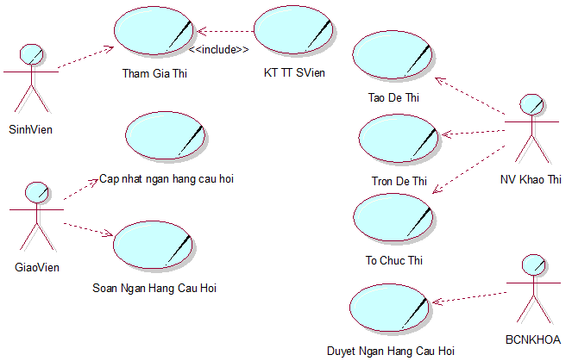

Hình 2. 1 Sơ đồ Use-case nghiệp vụ

### **Mô hình hóa quy trình nghiệp vụ.**

1. Nghiệp vụ tham gia thi.

*Thừa tác viên:* Sinh viên.

*Thực thể nghiệp vụ:* Danh sách sinh viên dự thi, màn hình hệ thống.

1. **Đặt tả bằng văn bản**.

|  |
| --- |
| **Use case : Tham gia thi.**  Use case bắt đầu sau khi sinh viên được giám thị coi thi yêu cầu vào phòng thi dựa trên danh sách có sẵn. Mục tiêu của use case nhằm mô tả tường tận quy trình tham gia thi cử của sinh viên. |
| **Các dòng cơ bản**   1. Sinh viên vào phòng thi. 2. Sinh viên vào vị trí theo đúng thứ tự trong danh sách. 3. Sinh viên đăng nhập vào hệ thống. 4. Sinh viên kiểm tra lại thông tin. 5. Sinh viên tiến hành làm bài thi. 6. Sinh viên nộp bài trên hệ thống 7. Sinh viên ký tên và ra khỏi phòng thi |
| **Các dòng thay thế**  Nếu ở bước 3 sinh viên đăng nhập thất bại thì báo lại cho giám thị coi thi và bỏ qua các bước 4,5,6,7. |

1. 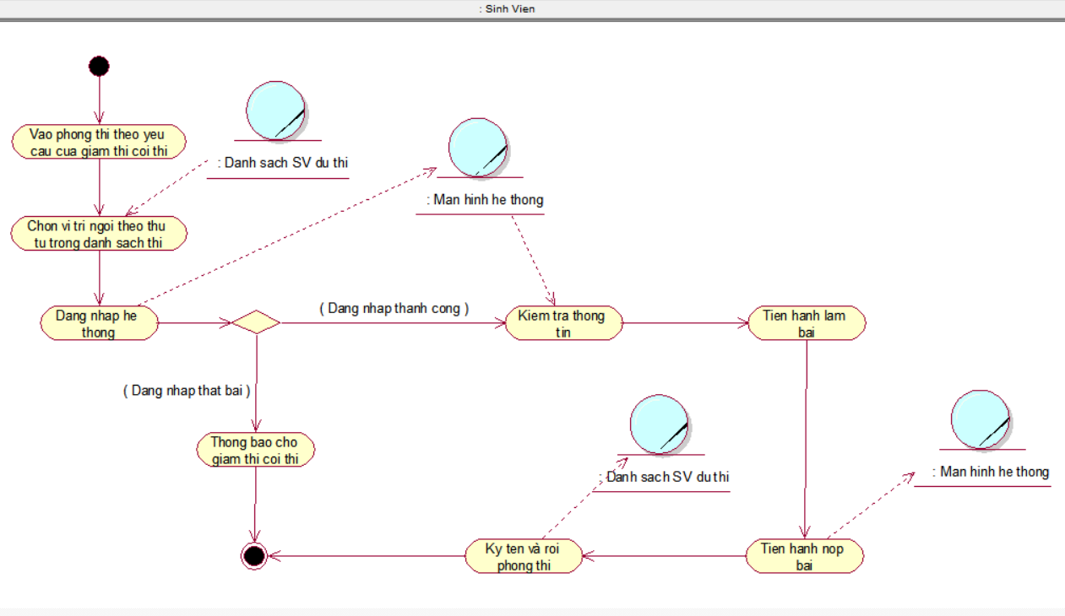Bằng sơ đồ hoạt động

Hình 2. 2 Sơ đồ hoạt động nghiệp vụ tham gia thi

1. Bằng sơ đồ tương tác(gồm sơ đồ tuần tự và sơ đồ cộng tác)

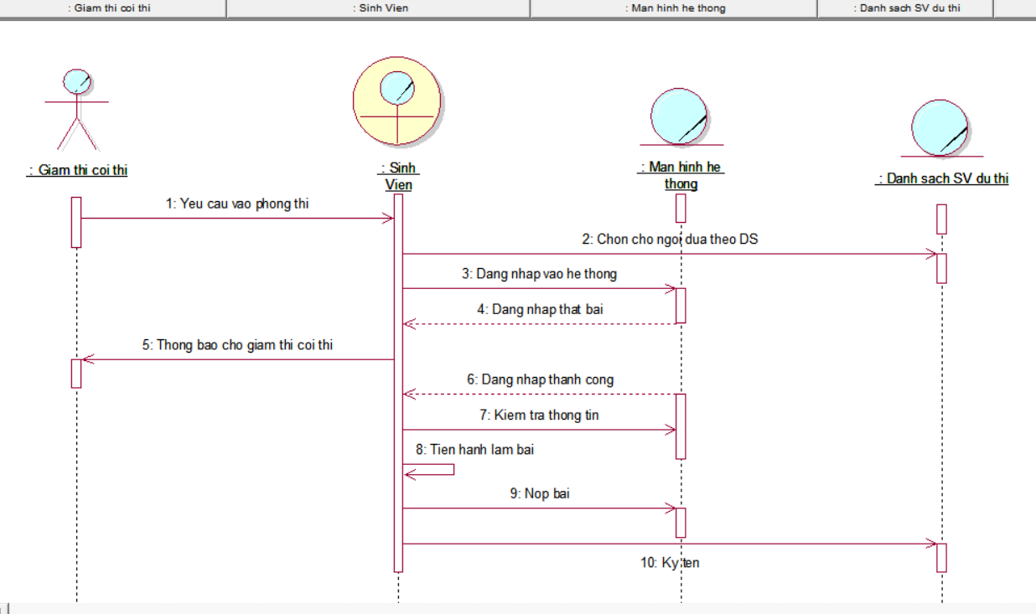

Hình 2. 3 Sơ đồ tuần tự nghiệp vụ tham gia thi

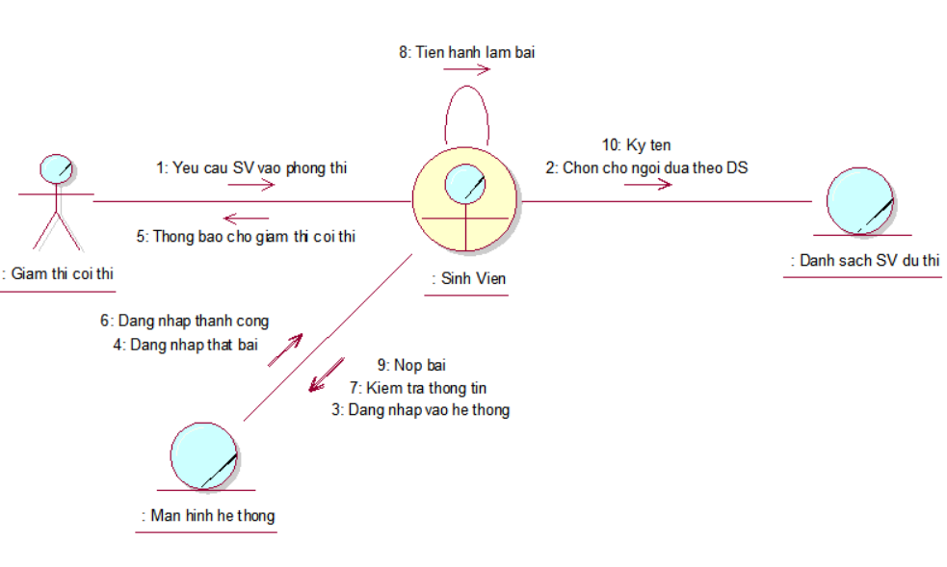

Hình 2. 4 Sơ đồ cộng tác nghiệp vụ tham gia thi

1. Nghiệp vụ xét duyệt ngân hàng câu hỏi.

*Thừa tác viên:* Ban chủ nhiệm khoa.

*Thực thể nghiệp vụ:* Ngân hàng câu hỏi.

1. Đặt tả bằng văn bản.

|  |
| --- |
| **Use case : Xét duyệt ngân hàng câu hỏi.**  Use case bắt đầu sau khi ban chủ nhiệm khoa nhận được ngân hàng câu hỏi từ giáo vụ. Mục tiêu của use case nhằm mô tả tường tận quy trình xét duyệt ngân hàng câu hỏi của Ban chủ nhiệm khoa. |
| **Các dòng cơ bản**   1. Ban chủ nhiệm khoa tiếp nhận ngân hàng câu hỏi từ giáo vụ. 2. Ban chủ nhiệm khoa tiến hành kiểm tra nội dung câu hỏi. 3. Ban chủ nhiệm khoa tiến hành xét duyệt. 4. Ban chủ nhiệm khoa tiến hành gửi ngân hàng câu hỏi cho giáo vụ. |
| **Các dòng thay thế**  Ở bước 2, nếu ngân hàng câu hỏi có vấn đề hoặc không hợp lý thì bỏ qua bước 3 và thông báo cho giáo vụ gửi về cho giáo viên nhằm sửa lại ngân hàng câu hỏi. |

1. Sơ đồ hoạt động.

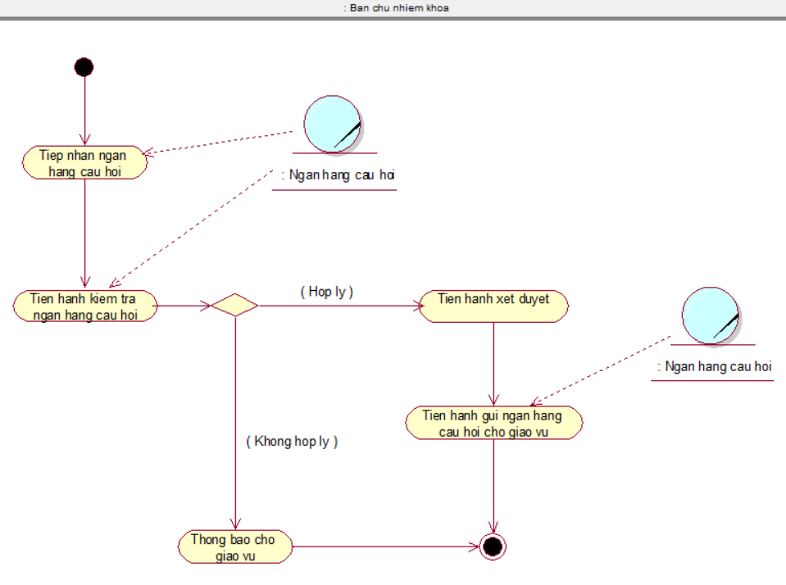

Hình 2. 5 Sơ đồ hoạt động nghiệp vụ xét duyệt ngân hàng câu hỏi

1. Sơ đồ tương tác(Gồm sơ đồ tuần tự và sơ đồ cộng tác).

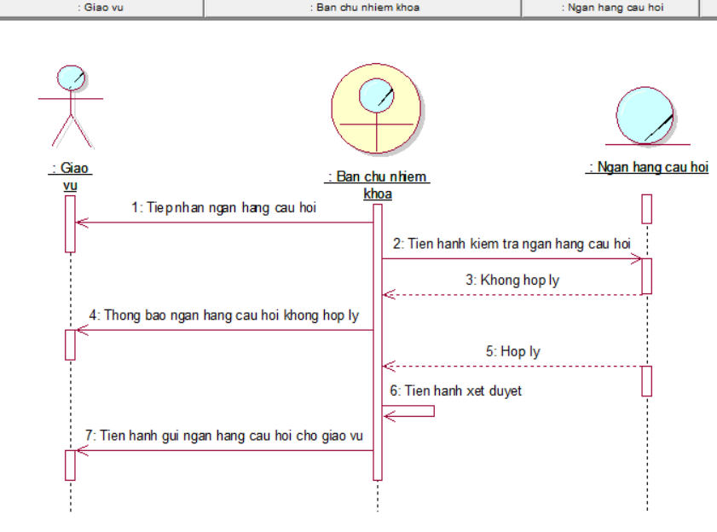

Hình 2. 6 Sơ đồ tuần tự nghiệp vụ xét duyệt ngân hàng câu hỏi

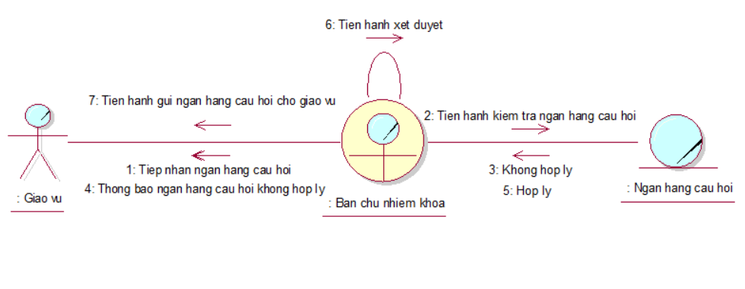

Hình 2. 7 Sơ đồ cộng tác nghiệp vụ xét duyệt ngân hàng câu hỏi

1. Nghiệp vụ soạn ngân hàng câu hỏi.

*Thừa tác viên:* Giáo viên.

*Thực thể nghiệp vụ:* Ngân hàng câu hỏi.

|  |
| --- |
| **Use case : Soạn ngân hàng câu hỏi.**  Use case bắt đầu khi một lớp học phần sắp kết thúc. Mục tiêu của use case nhằm cung cấp quy trình soạn ngân hàng câu hỏi của giáo viên. |
| 1. Giáo viên tổng hợp những kiến thức đã triển khai cho sinh viên trong quá trình giảng dạy. 2. Giáo viên tiến hành biên soạn ngân hàng câu hỏi. 3. Giáo viên tiến hành ghi nhận lại. 4. Giáo viên tiến hành gửi ngân hàng câu hỏi cho giáo vụ. |
| **Các dòng thay thế**  Ở bước 2, câu hỏi sẽ chia thành 2 dạng: câu hỏi cơ bản và câu hỏi nâng cao. Nội dung câu hỏi sẽ nằm trong những kiến thức đã được tổng hợp ở bước 1. |

1. Đặc tả bằng văn bảng.
2. Sơ đồ hoạt động. 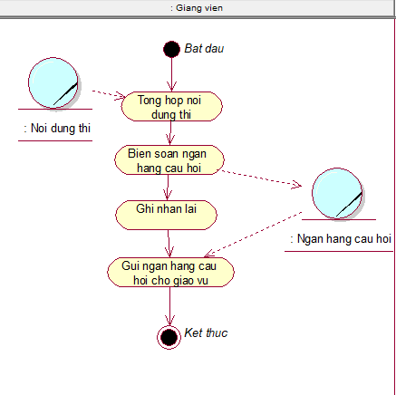

Hình 2. 8 Sơ đồ hoạt động nghiệp vụ soạn ngân hàng câu hỏi

1. Sơ đồ tương tác (gồm sơ đồ tuần tự và sơ đồ cộng tác).

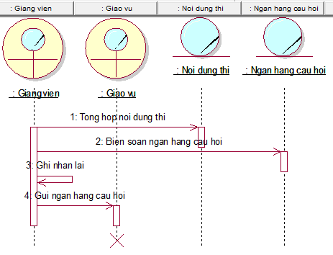

Hình 2. 9 Sơ đồ tuần tự nghiệp vụ soạn ngân hàng câu hỏi

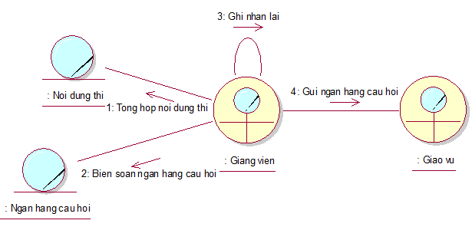

Hình 2. 10 Sơ đồ cộng tác nghiệp vụ soạn ngân hàng câu hỏi

1. Nghiệp vụ cập nhật ngân hàng câu hỏi.

*Thừa tác viên:* Nhân viên khảo thí.

*Thực thể nghiệp vụ:* Ngân hàng câu hỏi.

1. Đặc tả bằng văn bảng.

|  |
| --- |
| **Use case : Cập nhật ngân hàng câu hỏi.**  Use case bắt đầu sau khi giáo vụ nhận được ngân hàng câu hỏi từ ban chủ nhiệm khoa sau khi đã xét duyệt. Mục tiêu của use case nhằm cung cấp quy trình cập nhật ngân hàng câu hỏi. |
| **Các dòng cơ bản:**   1. Giáo vụ tiến hành gửi ngân hàng câu hỏi cho nhân viên khảo thí. 2. Nhân viên khảo thí tiến hành cập nhật ngân hàng câu hỏi. |
| **Các dòng thay thế** |

1. Sơ đồ hoạt động.

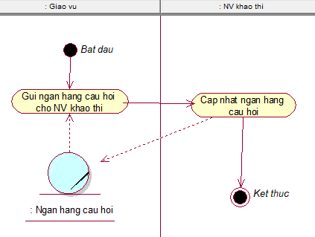

Hình 2. 11 Sơ đồ hoạt động nghiệp vụ cập nhật ngân hàng câu hỏi

1. Sơ đồ tương tác.

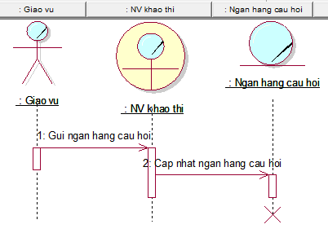

Hình 2. 12 Sơ đồ tuần tự nghiệp vụ cập nhật ngân hàng câu hỏi

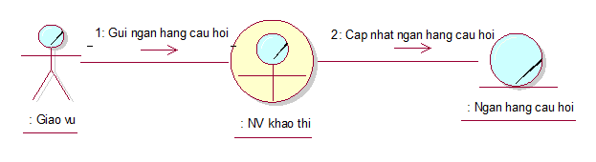

Hình 2. 13 Sơ đồ cộng tác nghiệp vụ cập nhật ngân hàng câu hỏi

1. Nghiệp vụ tạo đề thi.

*Thừa tác viên:* Nhân viên khảo thí.

*Thực thể nghiệp vụ:* Ngân hàng câu hỏi, đề thi.

1. Đặc tả bằng văn bảng.

|  |
| --- |
| **Use case : Tạo đề thi.**  Use Case mô tả hoạt động tạo đề thi của nhân viên khảo thí trước khi đến gần ngày thi.. |
| **Các dòng cơ bản:**   1. Nhân viên khảo thí kiểm tra hình thức thi môn học: thi TNKQ hay Tự luận. 2. Nhân viên khảo thí kiểm tra ngân hàng câu hỏi môn học. 3. Nhân viên khảo thí yêu cầu khoa nộp ngân hàng câu hỏi liên quan môn. 4. Khoa nộp lại ngân hàng câu hỏi. 5. Nhân viên khảo thí tiến hành in đề |
| **Các dòng thay thế**   * Tại bước 2 nhân viên khảo thí kiểm tra đã có ngân hàng câu hỏi bỏ qua bước 3,4. Và có thể yêu cầu khoa chỉnh sữa lại ngân hàng câu hỏi. |

1. Sơ đồ hoạt động.

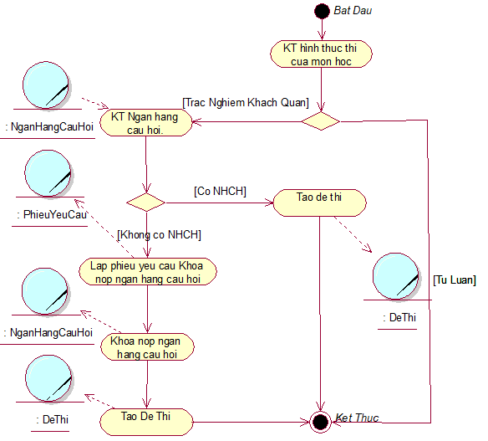

Hình 2. 14 Sơ đồ hoạt động nghiệp vụ tạo đề thi

1. Sơ đồ tương tác.

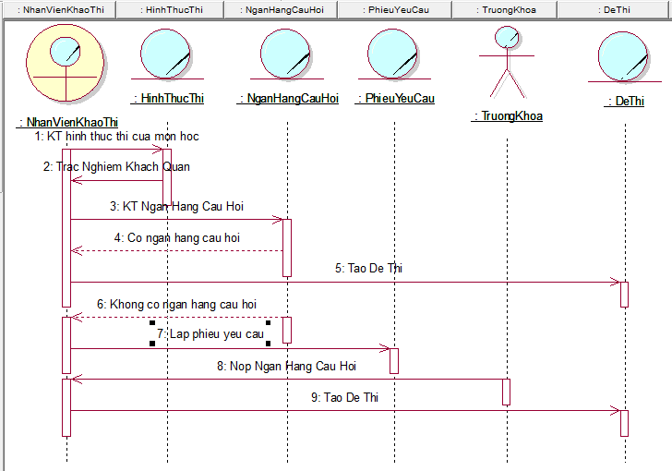

Hình 2. 15 Sơ đồ tuần tự nghiệp vụ tạo đề thi

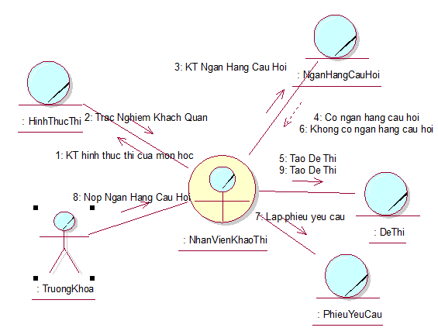

Hình 2. 16 Sơ đồ cộng tác nghiệp vụ tạo đề thi

1. Nghiệp vụ trộn đề.

*Thừa tác viên:* Nhân viên khảo thí.

*Thực thể nghiệp vụ:* Đề thi.

1. Đặc tả bằng văn bảng.

|  |
| --- |
| **Use case : Trộn đề thi.**  Use Case mô tả hoạt động trộn đề thi sau khi tạo mới đề thi. |
| **Các dòng cơ bản:**   1. Nhân viên khảo thi kiểm tra thông tin đề thi vừa tạo. 2. Nhân viên khảo thí tiến hành trộn: thứ tự câu hỏi hoặc đáp án . 3. Nhân viên khảo thí in mã đề mới |
| **Các dòng thay thế**   * Tại bước 2 nếu không tồn tại mã đề cần trộn.Nhân viên khảo thí tiến hành Tạo Đề Thi và tiếp tục lại bước 1. |

1. Sơ đồ hoạt động.

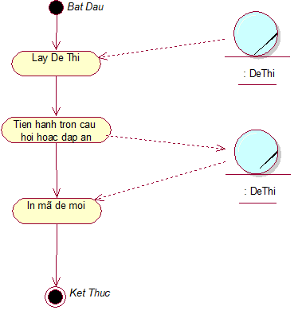

Hình 2. 17 Sơ đồ hoạt động nghiệp vụ trộn đề thi

1. 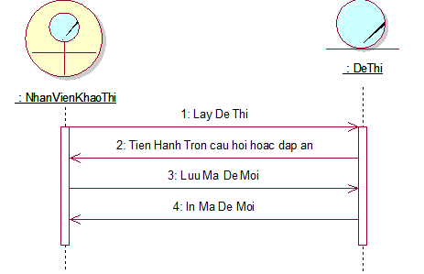Sơ đồ tương tác.

Hình 2. 18 Sơ đồ tuần tự nghiệp vụ trộn đề thi

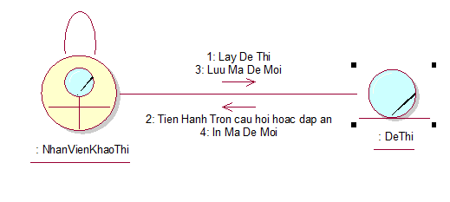

Hình 2. 19 Sơ đồ cộng tác nghiệp vụ trộn đề thi

1. Nghiệp vụ tổ chức thi.

*Thừa tác viên:* Nhân viên khảo thí.

*Thực thể nghiệp vụ:* Lịch thi, tham gia thi, sinh viên, đề thi.

1. Đặc tả bằng văn bảng.

|  |
| --- |
| **Use case : Tổ chức thi.**  Use Case mô tả hoạt động tổ chức thi của nhân viên khảo thí. |
| **Các dòng cơ bản:**   1. Nhân viên khảo thi kiểm tra :Lớp Học Phần. 2. Nhân viên khảo thí tiến hành lập lịch thi. 3. Nhân viên khảo thí kiểm tra: Danh sách sinh viên dự thi. 4. Nhân viên khảo thí thêm sinh viên vào Phòng thi. 5. Nhân viên khảo thí tạo đề thi và kết thúc. |
| **Các dòng thay thế**   * Tại bước 1: Nếu lớp học phần chưa kết thúc hoặc mới bắt đầu học. Không thực hiện bước 2,3,4,5. * Tại bước 3: Nếu chưa có danh sách sinh viên dự thi ,Nhân viên khảo thí yêu cầu giáo vụ nộp danh sách và không thực hiện bước 4,5. |

1. Sơ đồ hoạt động.

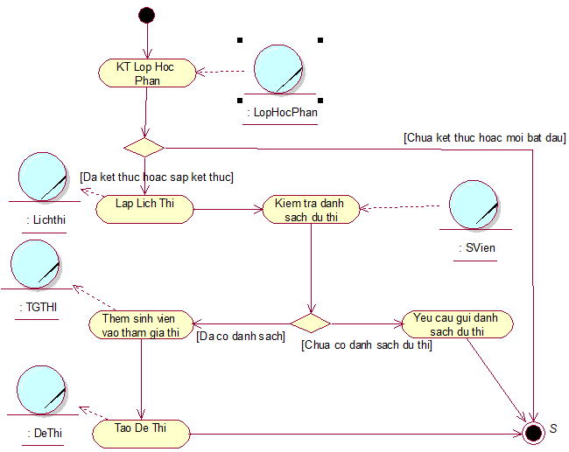

Hình 2. 20 Sơ đồ hoạt động nghiệp vụ tổ chức thi

1. Sơ đồ tương tác.

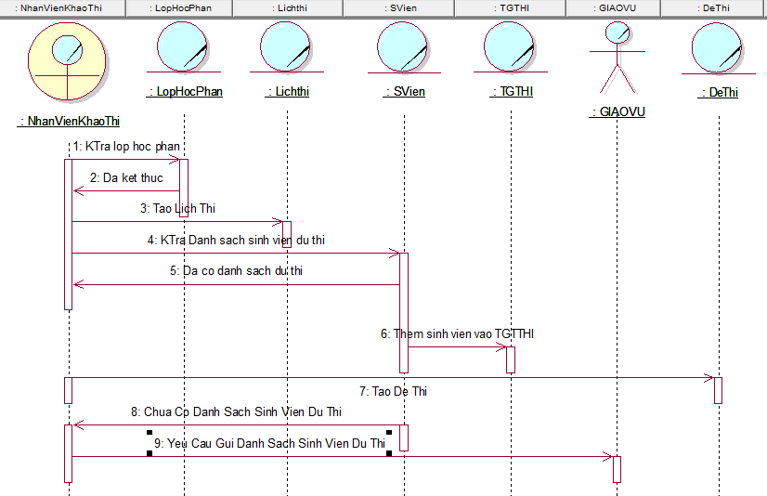

Hình 2. 21 Sơ đồ tuần tự nghiệp vụ tổ chức thi

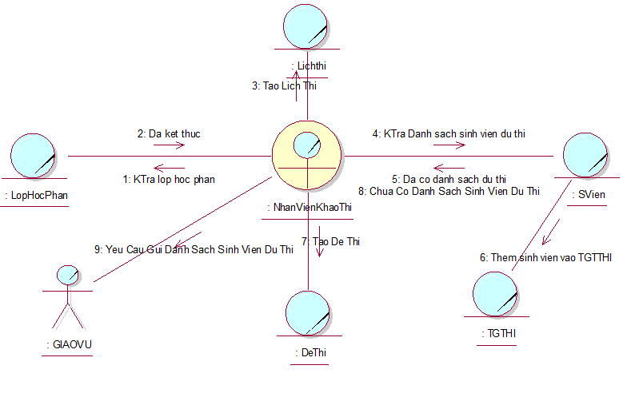

Hình 2. 22 Sơ đồ cộng tác nghiệp vụ tổ chức thi

## **Mô hình Use-case hệ thống.**

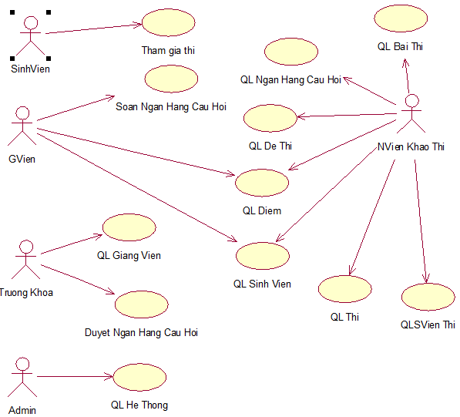

Hình 2. 23 Sơ đồ lớp mức phân tích

### **Đặc tả cho từng use case hệ thống.**

1. **Đặc tả use case QL De Thi.**

|  |  |
| --- | --- |
| **Tên use case** | **QL De Thi** |
| **Tóm tắt** | Mô tả cách nhân viên khảo thí thêm, xóa, trộn đề thi, xuất file đề |
| **Tác nhân** | NVien Khao Thi |
| **Use Case liên quan** |  |
| **Dòng sự kiện chính** | 1 Từ màn hình làm việc chính chọn chức năng Ngân Hàng Câu Hỏi, sau đó chọn chức năng Tạo đề.  \**Tạo đề thi:*  2 Nhân viên khảo thí muốn tạo đề thi mới vào trong hệ thống.  3 Nhân viên khảo thí nhập thông tin cần thiết vào trong hệ thống.  4 Nhân viên khảo thí chọn nút “Tạo”.  5 Hệ thống kiểm tra dữ liệu nhập vào.  6 Hệ thống đưa ra thông báo “Tạo thành công”, kết thúc use case.  7 Kết quả: Một đề thi mới được thêm vào.  * *Xóa đề thi:*  2 Nhân viên khảo thí muốn xóa thông tin đề thi trong hệ thống.  3 Nhân viên khảo thí chọn đề cần xóa trong hệ thống.  4 Nhân viên khảo thí chọn nút “Xóa”.  5 Hệ thống kiểm tra dữ liệu đã chọn.  6 Hệ thống đưa ra thông báo “Xóathành công”, kết thúc use case.  7 Kết quả: Thông tin một đề thi bị xóa.  * *Trộn đề thi:*  2 Nhân viên khảo thí muốn tạo đề thi mớI dựa trên đề thi đã có (trộn đề thi) vào trong hệ thống.  3 Nhân viên khảo thí nhập thông tin cần thiết vào trong hệ thống.  4 Nhân viên khảo thí chọn nút “Trộn đề”.  5 Hệ thống kiểm tra dữ liệu nhập vào.  6 Hệ thống đưa ra thông báo “Tạo thành công”, kết thúc use case.  7 Kết quả: Một (hoặc nhiều) đề thi mới được thêm vào.  * *Xuất file đề:*  2 Nhân viên khảo thí muốn xuất file đề thi trong hệ thống.  3 Nhân viên khảo thí chọn đề cần xuất trong hệ thống.  4 Nhân viên khảo thí chọn nút “Browse”.  5 Hệ thống hiển thị hộp thoại để chọn file mẫu.  6 Nhân viên khảo thí chọn file mẫu.  7 Hệ thống kiểm tra dữ liệu đã chọn.  8 Hệ thống hiển thị hộp thoại để lưu file  9 Nhân viên khảo thí nhập thông tin cần thiết vào trong hệ thống.  10 Hệ thống đưa ra thông báo “Xuất thành công”, kết thúc use case.  7 Kết quả: Một file đề thi mới được xuất ra. |
| **Dòng sự kiện phụ** | * *Tạo đề thi:*  A4 - Nhân viên khảo thí không muốn tạo đề thi mới, ấn nút “No” trong thông báo xác nhận thông tin tạo đề thi.  - Tạo không thành công, kết thúc use case.  A5 - Hệ thống kiểm tra dữ liệu nhập vào có sai sót, sẽ đưa ra thông báo yêu cầu nhập lại.  * *Xóa đề thi:*  A4- Nhân viên khảo thí không muốn xóa đề thi, ấn nút “No” trong thông báo xác nhận thông tin xóa đề thi.  - Xóa không thành công,kết thúc use case.  * *Trộn đề thi:*  A4 - Nhân viên khảo thí không muốn tạo đề thi mớI từ đề thi đã có sẵn, ấn nút “No” trong thông báo xác nhận thông tin trộn đề thi.  - Tạo không thành công, kết thúc use case.  A5 - Hệ thống kiểm tra dữ liệu nhập vào có sai sót, sẽ đưa ra thông báo yêu cầu nhập lại.  * *Xuất file đề:*  A6 - Nhân viên khảo thí không file mẫu.  - Xuất file không thành công, kết thúc use case.  A7 - Hệ thống kiểm tra dữ liệu file mẫu đã chọn vào có sai sót, sẽ đưa ra thông báo “File lỗi”, yêu cầu chọn lại file mẫu. |
| **Điều kiện tiên quyết** | Nhân viên khảo thí phải đăng nhập vào hệ thống |
| **Hậu điều kiện** | Nếu trường hợp thực hiện thành công thì tạo, xóa, trộn đề thi, xuất file đề, còn lại các trường hợp khác thông tin vẫn được giữ nguyên. |

1. **Đặc tả use case Soạn ngân hàng câu hỏi.**

|  |  |
| --- | --- |
| **Tên use case** | **Soan Ngan Hang Cau Hoi** |
| **Tóm tắt** | Mô tả cách giảng viên thêm, sửa, xóa câu hỏi |
| **Tác nhân** | GVien |
| **Use Case liên quan** |  |
| **Dòng sự kiện chính** | 1 Từ màn hình làm việc chính chọn chức năng Soạn ngân hàng câu hỏi.  \**Thêm câu hỏi:*  2 Giảng viên muốn thêm câu hỏi mới vào trong hệ thống.  3 Giảng viên nhập thông tin cần thiết vào trong hệ thống.  4 Giảng viên chọn nút “Insert”.  5 Hệ thống kiểm tra dữ liệu nhập vào.  6 Hệ thống đưa ra thông báo “Thêm thành công”, kết thúc use case.  7 Kết quả: Một thông tin người dùng mới được thêm vào.  * *Sửa câu hỏi:*  2 Giảng viên muốn sửa thông tin câu hỏi trong hệ thống.  3 Giảng viên nhập thông tin cần thay đổi vào trong hệ thống.  4 Giảng viên chọn nút “Update”.  5 Hệ thống kiểm tra dữ liệu nhập vào.  6 Hệ thống đưa ra thông báo “Sửa thành công”, kết thúc use case.  7 Kết quả: Thông tin một câu hỏi được sửa.  * *Xóa câu hỏi:*  2 Giảng viên muốn xóa câu hỏi trong hệ thống.  3 Giảng viên chọn câu hỏi cần xóa trong hệ thống.  4 Giảng viên chọn nút “Delete”.  5 Hệ thống kiểm tra dữ liệu nhập vào.  6 Xóa thành công, kết thúc use case.  7 Kết quả: Thông tin một câu hỏi bị xóa. |
| **Dòng sự kiện phụ** | * *Thêm câu hỏi:*  A4 - Giảng viên không muốn thêm câu hỏi mới, ấn nút “No” trong thông báo xác nhận thông tin thêm câu hỏi.  - Thêm không thành công, kết thúc use case.  A5 - Hệ thống kiểm tra dữ liệu nhập vào có sai sót, đưa ra thông báo “ Thêm không thành công”. Yêu cầu nhập lại.  * *Sửa câu hỏi:*  A4- Giảng viên không muốn thay đổi thông tin câu hỏi, ấn nút “No” trong thông báo xác nhận thông tin sửa đổi câu hỏi.  - Sửa không thành công, kết thúc use case.  A5 Hệ thống kiểm tra dữ liệu nhập vào có sai sót, đưa ra thông báo “ Sửa không thành công”. Yêu cầu nhập lại.  * *Xóa câu hỏi:*  A4 - Giảng viên không muốn xóa câu hỏi, ấn nút “No” trong thông báo xác nhận xóa câu hỏi.  - Xóa không thành công, kết thúc use case.  A5 Hệ thống kiểm tra dữ liệu đã chọn có sai só, đưa ra thông báo “ Không thể xóa”. Use case xóa kết thúc |
| **Điều kiện tiên quyết** | Giảng viên phải đăng nhập vào hệ thống |
| **Hậu điều kiện** | Nếu trường hợp thực hiện thành công thì câu hỏi sẽ được thêm, sửa hoặc xóa, còn lại các trường hợp khác thông tin vẫn được giữ nguyên. |

1. **Đặc tả use case Tạo đợt thi.**

|  |  |
| --- | --- |
| **Tên use case** | **Tao Dot Thi** |
| **Tóm tắt** | Mô tả cách nhân viên khảo thí thêm, xóa lịch thi |
| **Tác nhân** | NVien Khao Thi |
| **Use Case liên quan** |  |
| **Dòng sự kiện chính** | 1 Từ màn hình làm việc chính chọn chức năng Tạo đợt thi.  \**Thêm lịch thi:*  2 Nhân viên khảo thí muốn thêm lịch thi mới vào trong hệ thống.  3 Nhân viên khảo thí nhập thông tin cần thiết vào trong hệ thống.  4 Nhân viên khảo thí chọn nút “Insert”.  5 Hệ thống kiểm tra dữ liệu nhập vào.  6 Nhân viên khảo thí chọn nút “Insert”.  7 Hệ thống đưa ra thông báo “Thêm thành công”, kết thúc use case.  8 Kết quả: Một lịch thi mới được thêm vào.  * *Xóa lịch thi:*  2 Nhân viên khảo thí muốn xóa lịch thi trong hệ thống.  3 Nhân viên khảo thí chọn lịch thi cần xóa trong hệ thống.  4 Nhân viên khảo thí chọn nút “Delete”.  5 Hệ thống kiểm tra dữ liệu nhập vào.  6 Xóa thành công, kết thúc use case.  7 Kết quả: Thông tin một lịch thi bị xóa.  * *Tìm kiếm lịch thi:*  2 Nhân viên khảo thí muốn tìm kiếm 1 lịch thi trong hệ thống.  3 Nhân viên khảo thí nhập thông tin cần tìm kiếm vào trong hệ thống.  4 Giảng viên chọn nút “Search”.  5 Hệ thống kiểm tra dữ liệu nhập vào.  6 Hệ thống hiển thị lịch thi cần tìm, kết thúc use case.  7 Kết quả: Thông tin lịch thi cần tìm được hiển thị. |
| **Dòng sự kiện phụ** | * *Thêm lịch thi:*  A4 - Nhân viên khảo thí không muốn thêm lịch thi mới, ấn nút “No” trong thông báo xác nhận thông tin thêm lịch thi.  - Thêm không thành công, kết thúc use case.  A5 - Hệ thống kiểm tra dữ liệu nhập vào có sai sót, đưa ra thông báo “ Thêm không thành công”. Yêu cầu nhập lại.  * *Xóa lịch thi:*  A4- Nhân viên khảo thí không muốn xóa lịch thi, ấn nút “No” trong thông báo xác nhận xóa lịch thi.  - Xóa không thành công, kết thúc use case.  A5 Hệ thống kiểm tra dữ liệu nhập vào có sai sót, đưa ra thông báo “ Xóa không thành công”. Yêu cầu nhập lại. |
| **Điều kiện tiên quyết** | Nhân viên khảo thí phải đăng nhập vào hệ thống |
| **Hậu điều kiện** | Nếu trường hợp thực hiện thành công thì lịch thi sẽ được thêm, xóa hoặc tìm kiếm, còn lại các trường hợp khác thông tin vẫn được giữ nguyên. |

1. **Đặc tả use case Tạo tham gia thi.**

|  |  |
| --- | --- |
| **Tên use case** | **Tao Tham Gia Thi** |
| **Tóm tắt** | Mô tả cách nhân viên khảo thí thêm, xóa tham gia thi |
| **Tác nhân** | NVien Khao Thi |
| **Use Case liên quan** |  |
| **Dòng sự kiện chính** | 1 Từ màn hình làm việc chính chọn chức năng Tham Gia Thi.  * *Thêm tham gia thi:*  2 Nhân viên khảo thí muốn thêm tham gia thi mới vào trong hệ thống.  3 Nhân viên khảo thí chọn nút “Browse”.  4 Nhân viên khảo thí chọn file thông tin sinh viên tham gia thi vào trong hệ thống.  5 Hệ thống kiểm tra dữ liệu nhập vào.  6 Nhân viên khảo thí chọn nút “Insert”.  7 Hệ thống đưa ra thông báo “Thêm thành công”, kết thúc use case.  8 Kết quả: Nhiều tham gia thi mới được thêm vào.  * *Xóa tham gia thi:*  2 Nhân viên khảo thí muốn xóa tham gia thi trong hệ thống.  3 Nhân viên khảo thí chọn tham gia thi cần xóa trong hệ thống.  4 Nhân viên khảo thí chọn nút “Delete”.  5 Hệ thống kiểm tra dữ liệu nhập vào.  6 Xóa thành công, kết thúc use case.  7 Kết quả: Thông tin một tham gia thi bị xóa. |
| **Dòng sự kiện phụ** | * *Thêm tham gia thi:*  A5 - Hệ thống kiểm tra dữ liệu nhập vào có sai sót, đưa ra thông báo “Không thể thêm”. Yêu cầu nhập lại.  * *Xóa tham gia thi:*  A5 Hệ thống kiểm tra dữ liệu nhập vào có sai sót, đưa ra thông báo “ Không thể xóa”. Yêu cầu nhập lại. |
| **Điều kiện tiên quyết** | Nhân viên khảo thí phải đăng nhập vào hệ thống |
| **Hậu điều kiện** | Nếu trường hợp thực hiện thành công thì tham gia thi sẽ được thêm hoặc xóa, còn lại các trường hợp khác thông tin vẫn được giữ nguyên. |

## **Sơ đồ lớp mức phân tích.**

Hình 2. 24 Sơ đồ lớp mức phân tích

## **Tổng kết chương.**

Qua quá trình phân tích, chúng ta đã phần nào nắm được cái quy trình nghiệp vụ diễn ra trong hệ thống, những tác nhân, thực thể nghiệp vụ tham gia và tất cả các đối tượng được quản lý. Những đối tượng đó sẽ được mô hình hóa lại sao cho thực tế, dễ dàng trong việc cài đặt thông qua bước thiết kế sẽ được đề cập ở chương 3.

# **CHƯƠNG 3: THIẾT KẾ HỆ THỐNG**

## **GIỚI THIỆU.**

Giai đoạn thiết kế có vai trò rất quan trọng trong quy trình phân tích thiết kế hệ thống thông tin vì nó cho ta cái nhìn đầy đủ, đúng đắn, chính xác về hệ thống thông tin trước khi bắt tay vào việc xây dựng phần mềm trong tương lai nhằm thuận lợi cho việc sửa chữa, bổ sung và phát triển hệ thống khi có yêu cầu đồng thời giảm tối đa các sai lầm trong việc cài đặt.

Giai đoạn thiết kế là cần thiết, được ví như một bản phác thảo kiến trúc của toàn hệ thống, qua đó bộ phận cài đặt có thể dựa theo để phát triển ra một hệ thống có những chức năng đáp ứng những yêu cầu khách hàng đề ra.

## **Thiết kế CSDL.**

### **Mô hình dữ liệu mức quan hệ.**

Hình 3. 1 Mô hình Diagram

## **Thiết kế giao diện hệ thống.**

### **Giao diện Winform.**

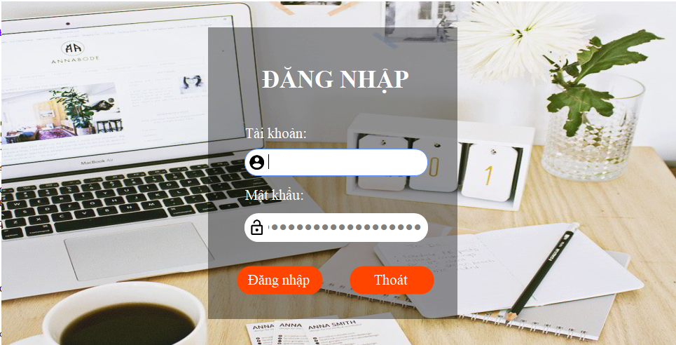

Hình 3. 2 Màn hình Đăng nhập

***Chú thích:*** Màn hình đăng nhập sẽ xuất hiện đầu tiên khi khởi chạy chương trình. Màn hình dành cho giảng viên, ban chủ nhiệm khoa và nhân viên khảo thí.

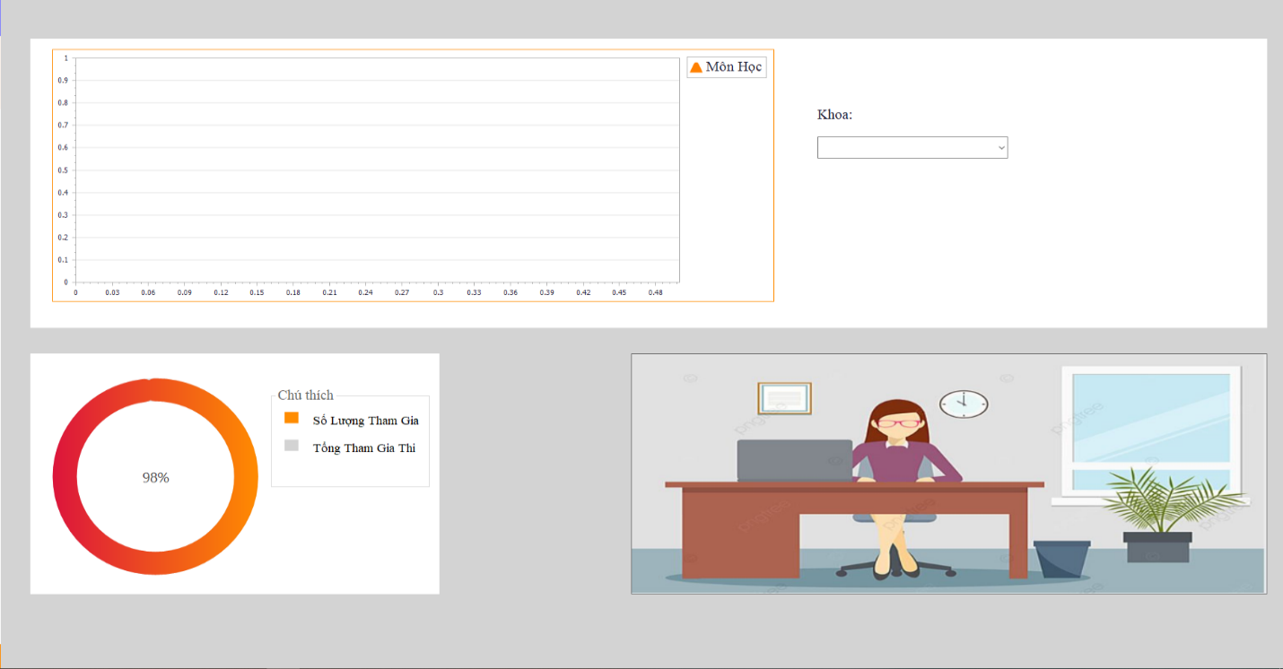

Hình 3. 3 Màn hình Thống kê

***Chú thích:*** Màn hình thống kê nhằm thống kê lại điểm số và số lượng sinh viên tham gia thi. Màn hình này sẽ xuất hiện sau khi giảng viên hoặc nhân viên khảo thí đăng nhập và chọn vào nút “Thống kê”.

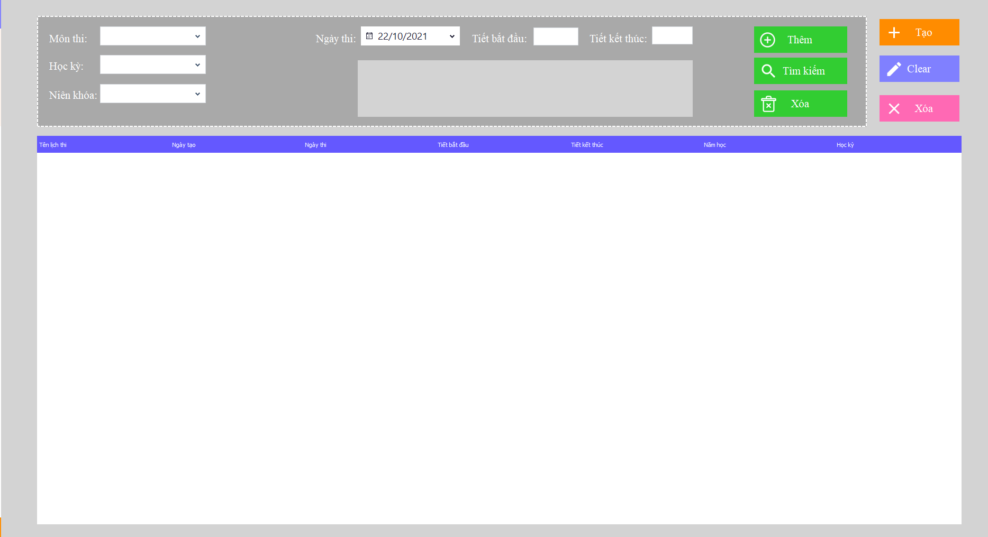

Hình 3. 4 Màn hình Tạo đợt thi

***Chú thích:*** Màn hình Tạo đợt thi là màn hình dành riêng cho nhân viên khảo thí. Tại đây, nhân viên khảo thí sẽ tạo lịch thi cho các môn học của từng khoa, từng học kỳ của năm học.

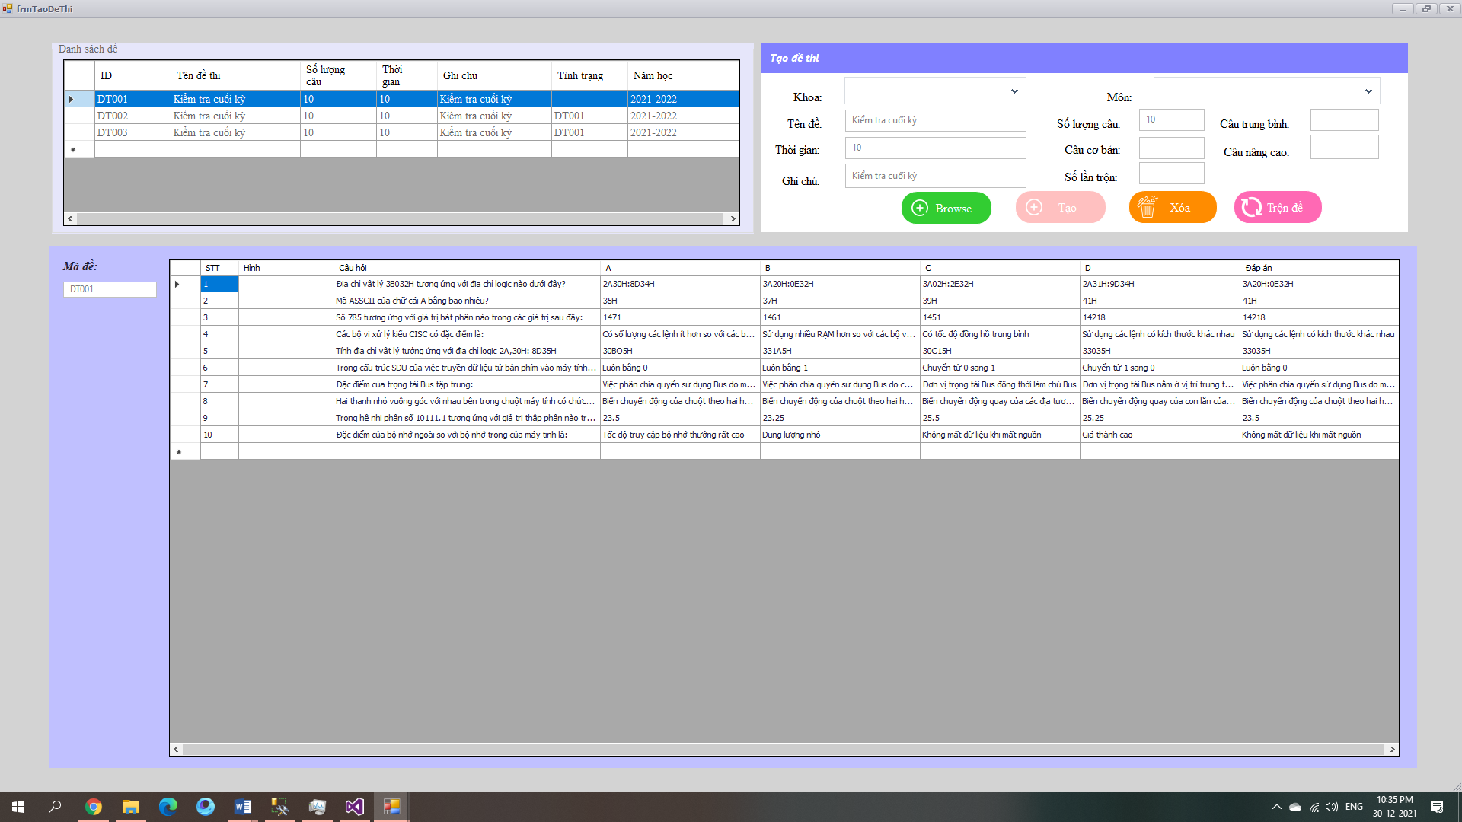

Hình 3. 5 Màn hình Tạo đề thi

***Chú thích:*** Màn hình dành cho nhân viên khảo thí, nhân viên khảo thí sẽ tạo đề thi gốc cho từng môn và quyết định số lượng đề trộn cho môn thi đó

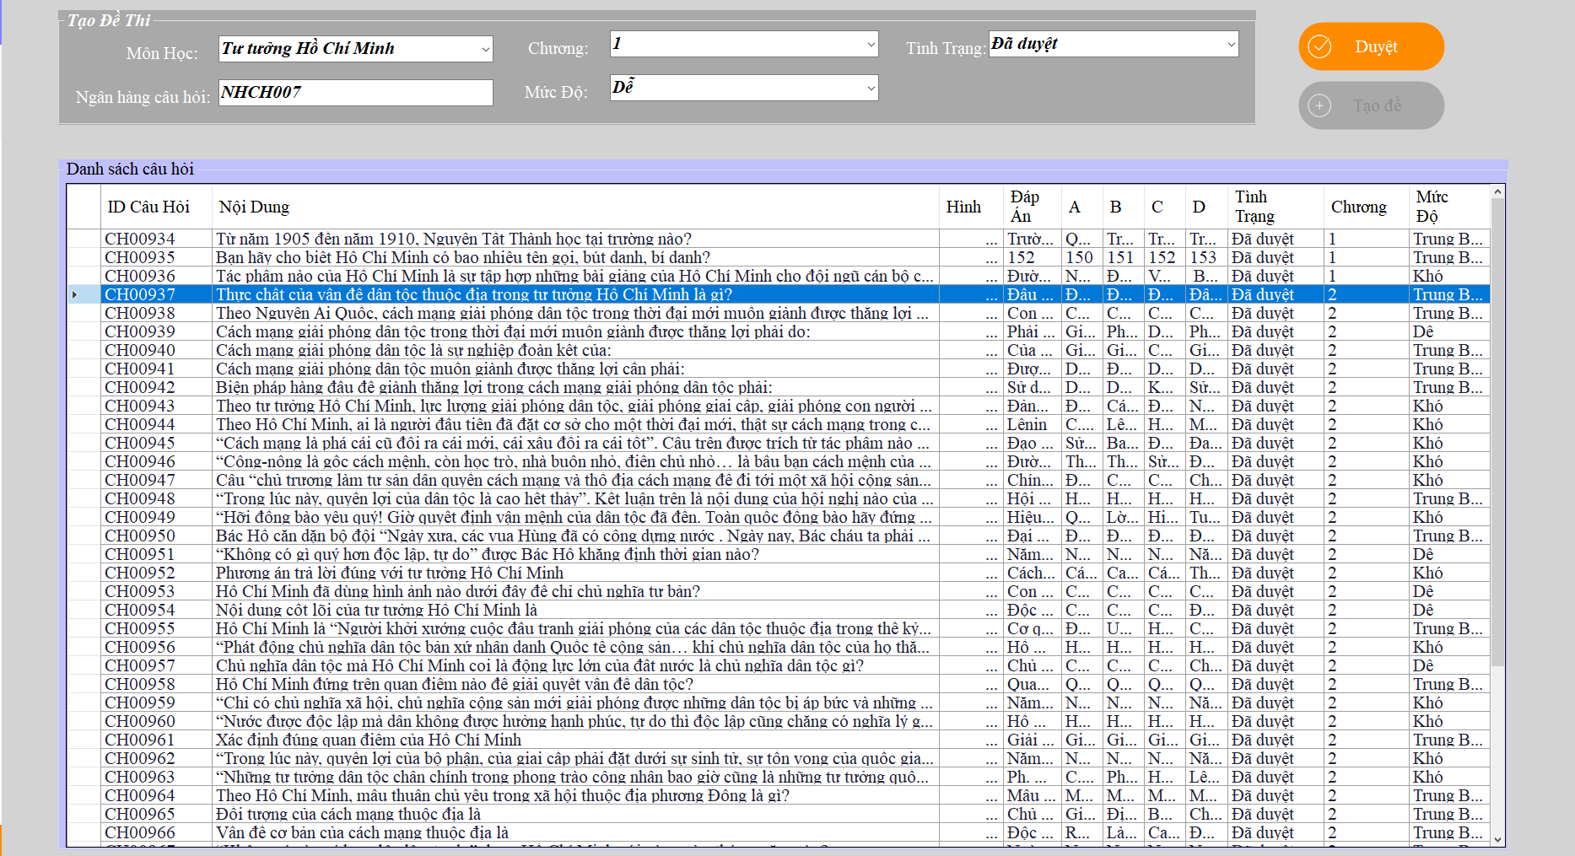

Hình 3. 6 Màn hình Quản lý ngân hàng câu hỏi

***Chú thích:*** Màn hình Quản lý ngân hàng câu hỏi dành cho nhân viên khảo thí và ban chủ nhiệm khoa. Ban chủ nhiệm khoa sẽ được phép phê duyệt ngân hàng câu hỏi của từng môn học. Nhân viên khảo thí sẽ được xem màn hình Quản lý ngân hàng câu hỏi và tạo đề thi.

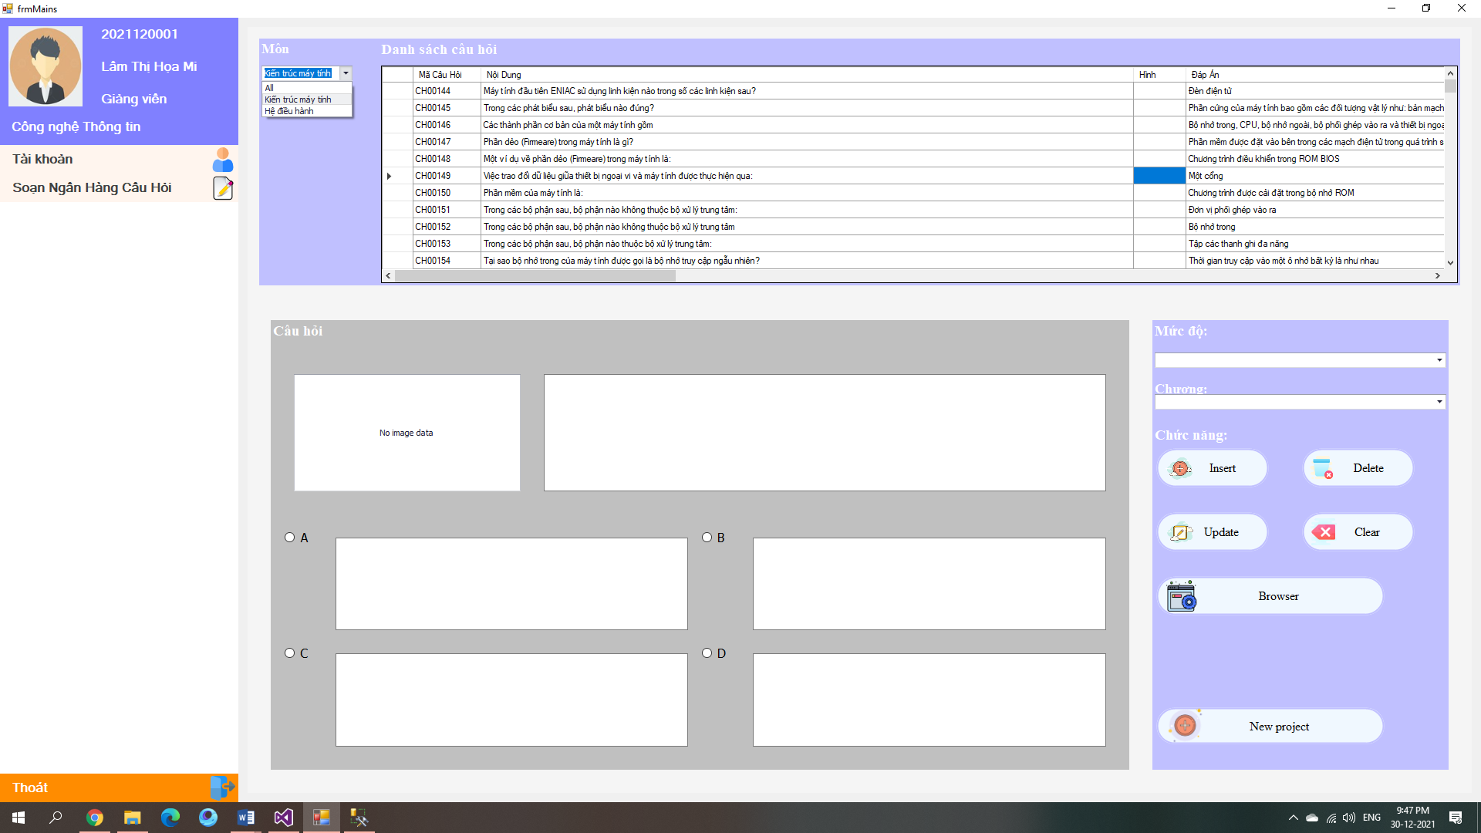

Hình 3. 7 Màn hình Soạn ngân hàng câu hỏi

***Chú thích:*** Màn hình Soạn ngân hàng câu hỏi dành cho đối tượng giảng viên, giảng viên sẽ được phép tạo ngân hàng câu hỏi, thêm, xóa, sửa và tạo môn mới.

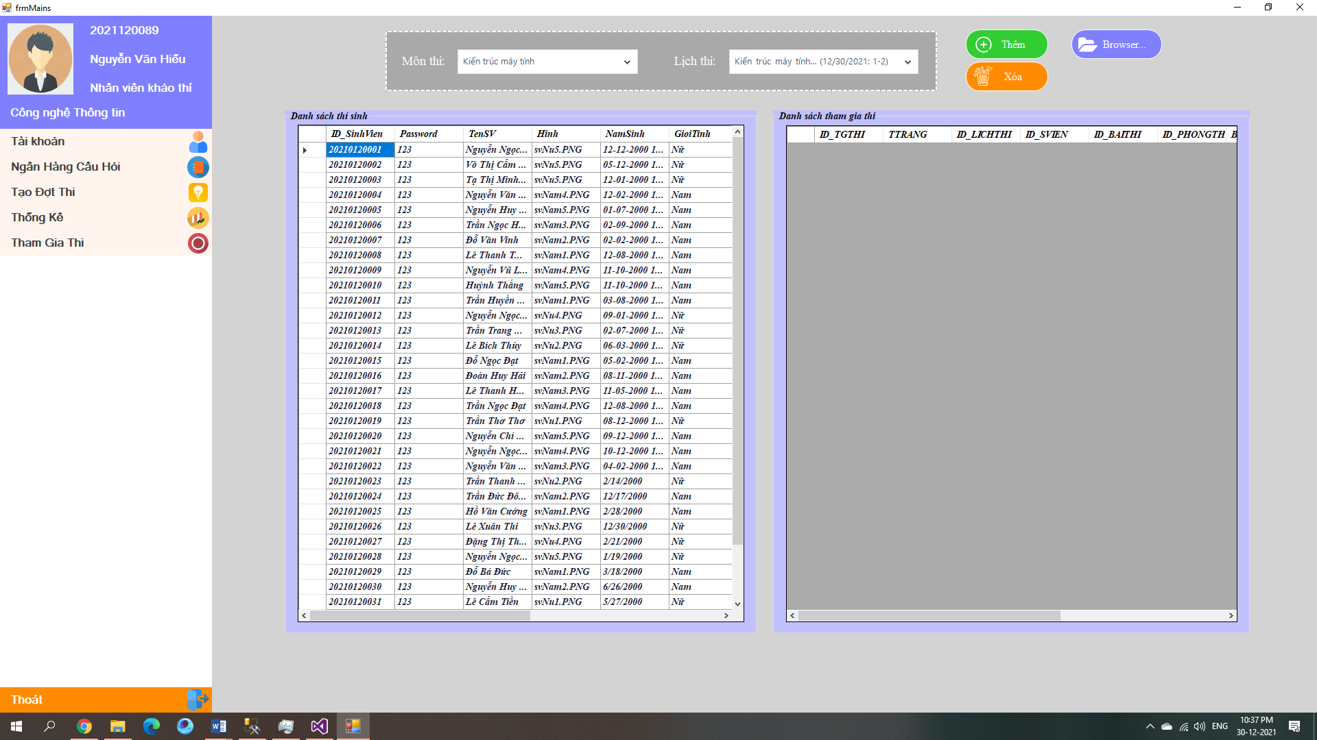

Hình 3. 8 Màn hình Tham gia thi

***Chú thích:*** Màn hình Tham gia thi dành cho nhân viên khảo thí, nhằm mục đích tạo danh sách thí sinh được phép tham gia thi theo từng môn và từng lịch thi.

### **Giao diện Web.**

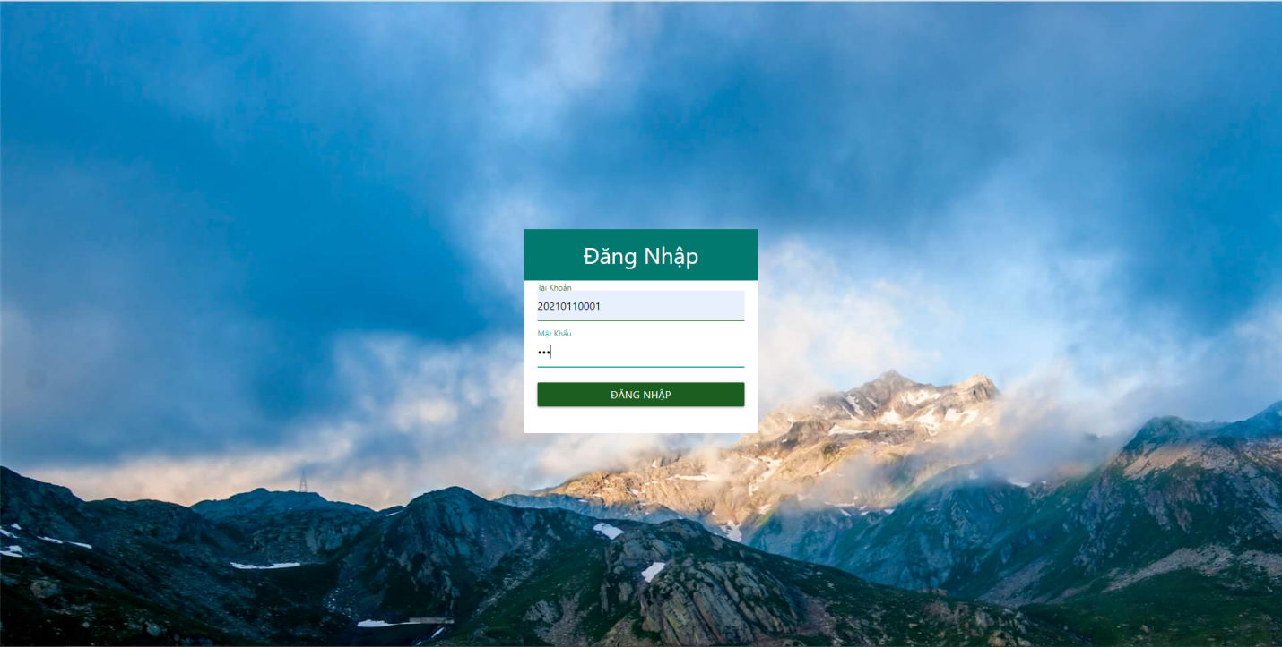

Hình 3. 9 Màn hình Đăng Nhập

***Chú thích:*** Giao diện đăng nhập dành cho giảng viên và sinh viên.

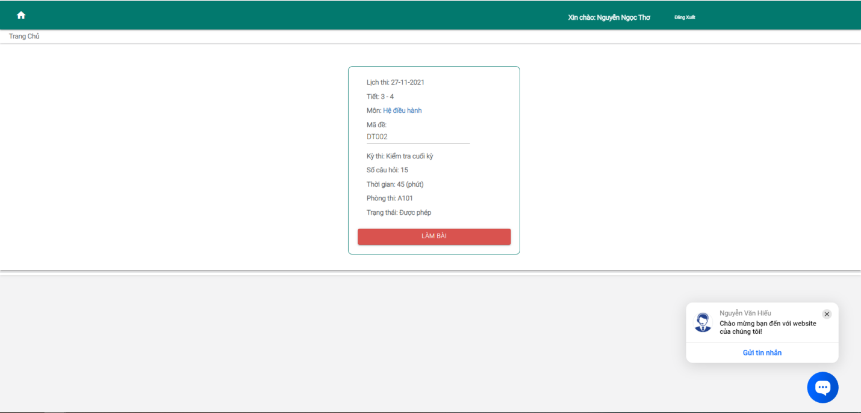

Hình 3. 10 Màn hình Bài Thi

***Chú thích:*** Giao diện bài thi dành cho đối tượng sinh viên. Màn hình sẽ hiển thị lịch thi nếu có lịch thi vào đúng ngày và đúng khung giờ như đã tạo, ngược lại màn hình sẽ trống. Sau 15 phút tính từ thời gian bắt đầu thi, các sinh viên sẽ không thể tham gia thi được nữa.

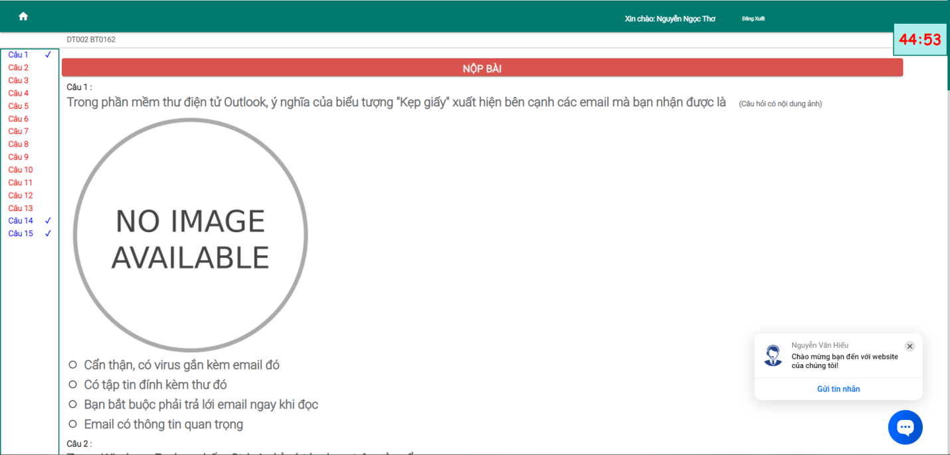

Hình 3. 11 Màn hình Làm Bài.

***Chú thích:*** Màn hình làm bài dành cho đối tượng sinh viên, tại đây sinh viên sẽ tiến hành làm bài thi trong thời gian qui định. Nếu hết thời gian quy định mà sinh viên vẫn chưa nộp bài thì hệ thống sẽ tự động nộp bài và lưu vào hệ thống.

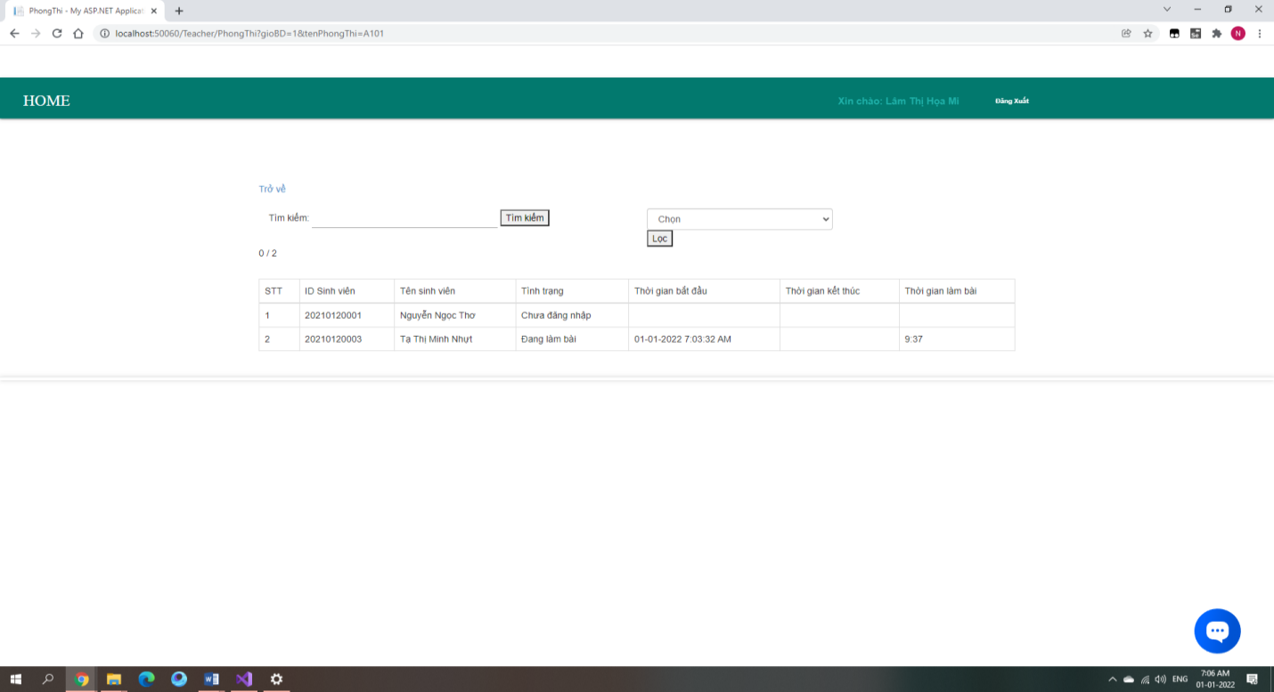

Hình 3. 12 Màn hình Gác Thi

***Chú thích:*** Màn hình gác thi dành cho đối tượng giảng viên. Tại đây, giảng viên sẽ có thể theo dõi quá trình làm bài thi của từng sinh viên.

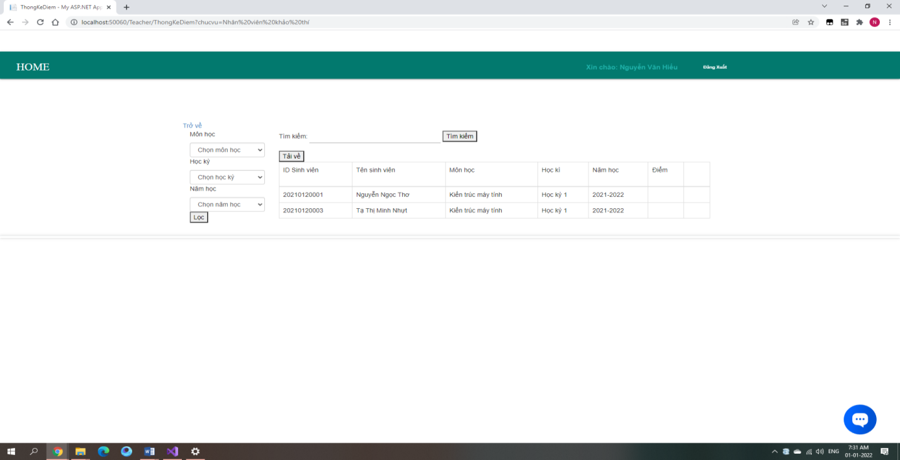

Hình 3. 13 Màn hình Thống kê điểm

***Chú thích:*** Màn hình Thống kê điểm dành cho đối tượng nhân viên khảo thí và ban chủ nhiệm khoa. Màn hình hiển thị điểm thi của các sinh viên trong các đợt thi.

## **SƠ ĐỒ LỚP MỨC THIẾT KẾ.**

### **Chức năng Đăng Nhập.**

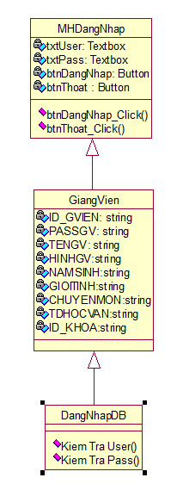

Hình 3. 14 Sơ đồ 3 lớp chức năng Đăng nhập

### **Chức năng tạo đợt thi.**

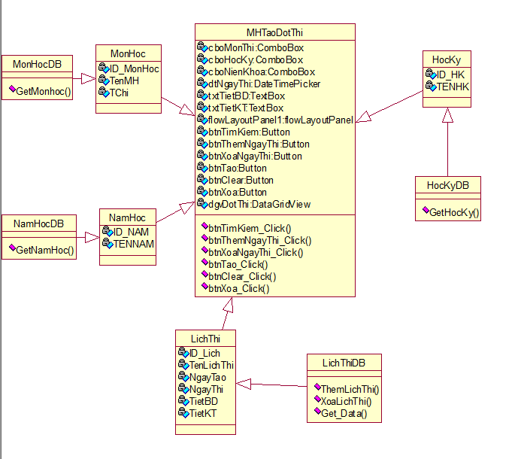

Hình 3. 15 Sơ đồ 3 lớp chức năng Tạo Đợt Thi

### **Chức năng tạo đề thi.**

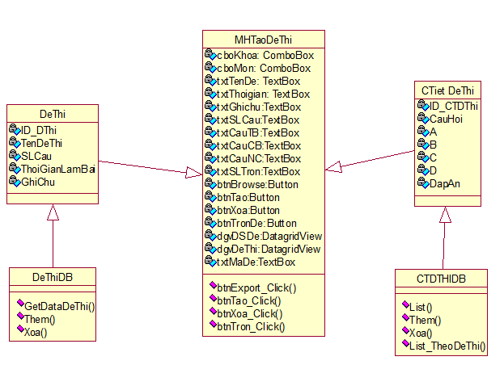

Hình 3. 16 Sơ đồ 3 lớp chức năng Tạo Đề Thi

### **Chức năng Soạn câu hỏi.**

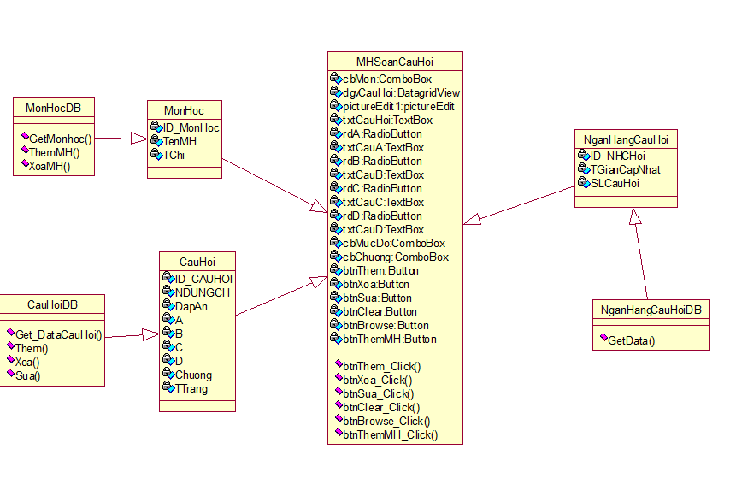

Hình 3. 17 Sơ đồ 3 lớp chức năng Tạo Đề Thi

## **THIÊT KẾ HOẠT ĐỘNG CỦA CÁC CHỨC NĂNG.**

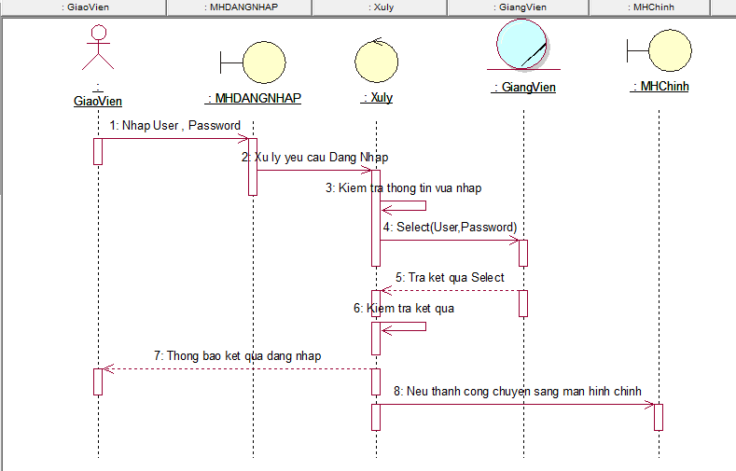

Hình 3. 18 Sơ đồ hoạt động tuần tự chức năng Đăng Nhập.

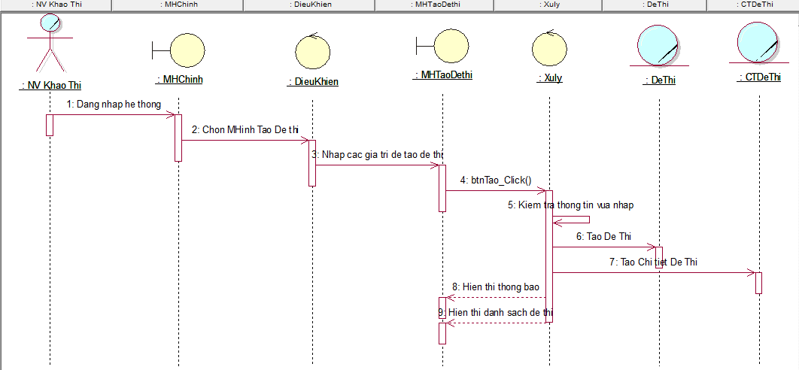

Hình 3. 19 Sơ đồ hoạt động tuần tự chức năng Tạo Đề Thi.

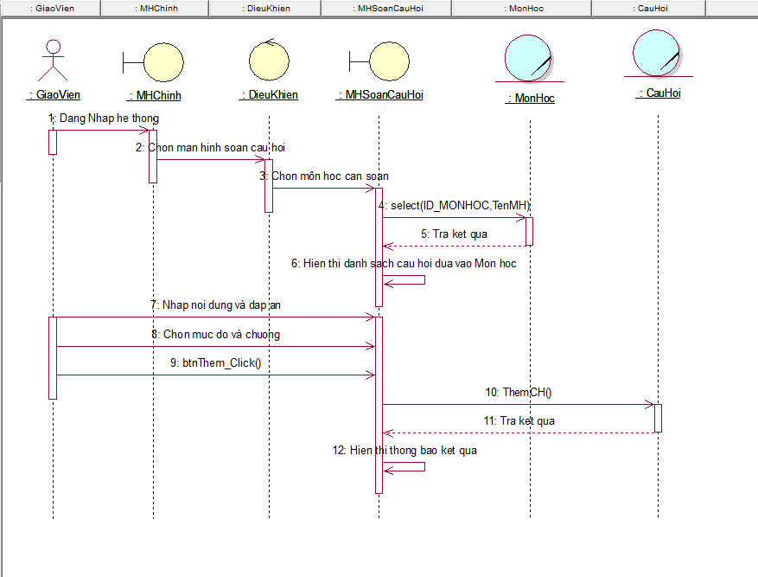

Hình 3. 20 Sơ đồ hoạt động tuần tự chức năng Soạn Câu Hỏi.

# **CHƯƠNG 4: KẾT LUẬN**

## **Các vấn đề đã thực hiện được trong đề tài:**

Sau một thời gian thực hiện đề tài, hệ thống mà chúng em xây dựng được có thể đáp ứng các vấn đề mà đề tài đặt ra:

* Hỗ trợ các nghiệp vụ chính trong nhà trường: Tạo đề thi, Soạn ngân hàng câu hỏi và Thi .v.v.v..
* Cung cấp báo cáo thống kê với nhiều tiêu chí: theo điểm trung bình của môn học, theo điểm trung bình của khoa .
* Cung cấp chức năng hỗ trợ khách hàng tìm kiếm thông tin đề thi,câu hỏi.
* Giao diện người dùng thân thiện, dễ thao tác.

## **Hướng phát triển:**

Ngày nay, với sự ra đời UML 2.0, chúng ta có thể tìm hiểu luồng công việc mô hình hóa nghiệp vụ được cải tiến như thế nào. Từ mô hình hóa nghiệp vụ, chúng ta có thể tìm hiểu và tiếp cận phương pháp phân tích và thiết kế hệ thống thông tin một cách rõ ràng hơn.

Việc ứng dụng Công Nghệ Thông Tin trong hoạt động giảng dạy cũng như tổ chức thi tại các cơ sơ dạy học của nước ta hiện nay mặc dù đã tương đối rộng khắp và có qui mô, nhưng đa số các hệ thống quản lý chưa thực sự hổ trợ một cách đầy đủ và linh hoạt như: Thi trực tuyến qua mạng, dữ liệu phân tán …

Trên cơ sở những phần đã thực hiện, đề tài này có các hướng phát triển như sau:

* Xây dựng hệ thống với cơ sở dữ liệu phân tán ở mức độ toàn bộ hệ thống các cơ sở dạy học (trong toàn bộ hệ thống giảng dạy, giữa Liên Hiệp với từng cơ sở).
* Xây dựng Apps di động để học sinh/sinh viên có thể sử dụng một cách linh hoạt

Một lần nữa, chúng em xin cảm ơn cô **Lâm Thị Họa Mi** đã tận tình giảng dạy, truyền đạt cho chúng em nhiều kiến thức. Mặc dù đã cố gắng nỗ lực hoàn thiện đề tài nhưng chắc chắn không thể tránh khỏi những sai sót, khuyết điểm. Kính mong cô chỉ dẫn để đề tài của chúng em được hoàn thiện hơn.

# **Tài Liệu Tham Khảo**

**Tiếng Anh**

1. K. Deb. Multi-objective genetic algorithms: Problem difficulties and construction of test problems. Evolutionary Computation Journal, 7(3):205--230, 1999.
2. S. Bates and S. Horwitz. Incremental program testing using program dependence graphs. In Conference Record of the Twentieth ACM SIGPLAN-SIGACT Symposium on Principles of Programming Languages pages 384--396, Charleston, South Carolina, Jan. 10-13, 1993

**WebSite**

1. <https://aztest.vn/>
2. <https://mona.media/phan-mem-quan-ly-truong-hoc-giao-duc-lms/>
3. <https://sharecode.vn/source-code/he-thong-trac-nghiem-online-aspnet-mvc-21492.htm>